INFORME MENSUAL DE LA JEFATURA DE ALUMBRADO PÚBLICO
CORRESPONDIENTE AL MES DE ABRIL DE 2026.

REPORTES GENERADOS (SERVITEL) 224
RESUELTOS 183
REPORTES EN PROCESO 41
CERRADO 0

REPORTES PENDIENTES DE ILUMINA: 77110, 77108, 77100, 77099, 77097, 77094. 77093, 77092, 77063, 77062, 77926, 77995, 76993, 76990, 76989, 76988, 76987, 76986, 76961, 76935, 76933, 76932, 76841, 76840, 76839, 76837, 76836, 76835, 76691,76670, 76667, 76665, 76642.

ACTIVIDADES SOBRESALIENTES

- Se continua con la revisión y captura del censo de luminarias.
- Supervisión Reportes de Ilumina Zapotlán y se levantamiento de Actas.
- Se revisan y se acomodan los 4 reflectores de los bustos del Jardin 5 de mayo.
- Se realizan recorridos nocturnos para detectar lámparas apagadas y circuitos apagados.
- Se cambian 4 líneas en la mufa que subministra energía eléctrica al Tradicional Ramos 2026.
- Se cambia fotocelda que alimenta la iluminación de la fachada de Palacio Municipal.
- Se cambia acometida en el Estacionamiento del Tianguis Municipal.
- Se realizan guardias en el Tradicional Ramos 2026.
- Se programan reflectores RGB en color morado en fachade de Palacio Municipal, apoyo a la Semana Santa.
- Se programan reflectores RGB en color morado en el Kiosco del Jardín 5 de mayo.
- Se conecta planta generadora de luz, en el Tradicional Ramos 2026.
- Se hace recorrido en el Tradicional Ramos 2026, para realizar un censo de cargas a cada locatario y poder estabilizar las cargas.
- Se realiza censo de luminarias del Ingreso Norte.
- Se programa reflector RGB en color azul en la fachada del Palacio Municipal, por el Día Internacional del Autismo.
- Se revisa reflector y se reubica fotocelda en la Calle Insurgentes número 40, Col. Benito Juárez.
- Se programan reflectores RGB en color azul en el kiosko Jardín 5 de mayo, por el Día Internacional del Autismo.
- Se realiza levantamiento del Censo de luminarias en el Estadio Olímpico.
- Se revisa el Parque de la Colonia Soli la Paz.
Se revisa la Calle Refugio Barragán de Toscano, por sustitución de poste de concreto por parte de C.F.E.

- Se revisa Lámparas de la Calle José Vasconcelos.
- Se revisan planos del censo de luminarias de la Colonia Cruz Roja.
- Se revisan planos del censo de luminarias del Parque Skate de la Colonia Cruz Roja.
- Se arman 3 lámparas solares y se instalan en el camino al Zaguán en la Delegación de los Depósitos.
- Se revisa Instalación en el nuevo Cementerio Municipal.
- Se apoya en instalar línea y contacto en los pasillos Estadio Olímpico.
- Se realiza nuevas conexiones a 6 puestos del Tradicional Ramos 2026.
- Se revisan planos del censo de luminarias de la Colonia Primero de Mayo.
- Se revisan planos del censo de luminarias de la Colonia San Felipe I.
- Se realiza planos del Censo de Luminarias del Sector 2.
- Se cambia lámpara de leds de 50 watts en la Calle Comonfort.
- Se cambia reflector de leds de 100 watts en el Gimnasio al aire libre de la Colonia El Nogal.
- Se Instalan 2 reflectores de leds de 300 watts en el Estacionamiento del Templo de la Resurrección (Apoyo a sus fiestas anuales).
- Se revisan planos del censo de luminarias de la Colonia San Felipe II.
- Se revisan planos del censo de luminarias de la Colonia Benito Juárez.
- Se revisan planos del censo de luminarias de la Colonia Francisco I Madero.
- Se instalan 4 reflectores de leds de 50 watts tipo RGB en fachada de la Escuela de la Música.
- Se instalan 2 reflectores de leds de 50 watts de luz cálida (Iluminación de pórtico de la Fachada de la Escuela de la Música)
- Se revisa el Alumbrado Público de la Colonia San Cayetano.
- Se revisan Planos del Censo de Luminarias de la Colonia Bugambilias.
- Se revisan Planos del Censo de Luminarias de la Colonia El Pastor.
- Se revisan Planos del Censo de Luminarias de la Colonia Adolfo López Mateos.
- Se apoyo a Tránsito Municipal con el Camión Pelicano No. 155 para reparar línea en semáforo en la Calzada Madero I Carranza.
- Se apoya en retirar lonas del Tradicional Ramos 2026, en las Calles de Calderón Esquina Federico del Toro, Ramón Corona Esquina Quintanar y Carlos Páez Stille Esquina Gregorio Torres Quintero.
- Se apoya en retirar lonas en las Oficinas de Sapaza.
- Se revisan Planos del Censo de Luminarias de la Colonia Valle Dorado.
- Se revisan Planos del Censo de Luminarias de la Colonia 19 de septiembre.
- Se revisan Planos del Censo de Luminarias de la Colonia Colinas del Sur.
- Se retira reflector de leds de 300 watts, en la Calle Gregorio Torres Quintero, Esquina con Eufemio Zapata.
- Se retira reflector frente a la Base de Medición en la Calle Gregorio Torres Quintero.

- Se reubican 2 reflectore, 1 en la Calle Puerto de Veracruz, hacia la Calle Puerto Escondido, y otro reflector en el área de juegos de la Colonia Unión.
- Se retiran Cajas de Distribución y centros de cargas en el Estacionamiento del Tianguis Municipal.
- Se reparan 2 lámpara apagadas en el Coto España I de la Colonia La Condesa.
- Se apoya en instalar un reflector de leds de 150 watts en el Parque Lineal los Guayabos para el Evento de Emprendedores.
- Se reparan 3 lámparas, instalando 3 focos leds de 50 watts en camino a rancherías.
- Se instalan 3 lámpara solar de 120 watts en camino a la Delegación del Fresnito.
- Se arman 3 lámparas solares en el taller de Alumbrado Público.
- Se programa reflector RGB en color azul en el Jardin 5 de Mayo.
- Se repara lámpara apagada en la calle Reforma.
- Se cambia lámpara dañada de leds de 50 watts en el Andador Francisco Villa en la
- Col. Infonavit.
- Se apoya en instalar 2 lámparas solares en la Comunidad de Apastepelt.
- Se instalan 4 reflectores de leds de 300 watts en las canchas de futbol de la Col.
La Providencia.
- Se revisan Planos del Censo de Luminarias de la Colonia 1º de Agosto.
- Se revisan Planos del Censo de Luminarias de la Colonia Otilio Montaño.
- Se revisan Planos del Censo de Luminarias de la Colonia Lomas del Sur.
- Se instalan 4 reflectores de leds de 300 watts, en la cancha de la Colonia La
- Providencia.
- Se retira reflector de leds de 150 watts en el Parque Lineal los Guayabos por el Evento de Emprendedores.
- Se retira línea reventada en la Calle Antonio Caso #217 Colonia C.N.O.P.
- Se revisan Planos del Censo de Luminarias de la Colonia Nuevo Desarrollo.
- Se revisan Planos del Censo de Luminarias de la Colonia Los Tepetates.
- Se revisan Planos del Censo de Luminarias de la Colonia Tlayolan.
- Se revisa el Alumbrado Público de del Malecón de La Laguna.
- Se revisa el Circuito del Servicio 458.020.503.455 de la Av. Colon.
- Se revisa el Circuito del Servicio 458.960.104.958 de la Calle Gardenia.
- Se revisa el Circuito del Servicio 458.070.901.711 del Edificio Municipal.
- Se revisa el Circuito del Servicio 458.79.500.411 de la Colonia Infonavit 2da etapa.
- Se cambian 2 lámparas, por 2 de mundo lucido de 50 watts en la Priv. La Reja.
- Se revisa el Circuito del Servicio 458.090.703.401 de la Av. Carlos Villa Señor.
- Se revisa el Circuito del Servicio 458.991.005.745 de la Calle Andador los Cocos.
- Se revisa el Circuito del Servicio 458.080.106.234 de la Colonia El Tinaco.
- Se revisa el Circuito del Servicio 458.120.105.112 Calle Cedros esquina canal hidrológico.
- Se revisan Planos del Censo de Luminarias de la Calle Calzada Madero I Carranza.
- Se revisan Planos del Censo de Luminarias de la Colonia San Pedro.
- Se retiran 2 reflectores de leds de 300 watts, en el templo de la Resurrección, (Apoyo a º123-2 sus fiestas)

- Se revisa lámparas en la Calle Narcizo Mendoza en la Colonia Villa Norte.
- Se conectan reflectores en el Pórtico de la fachada de la Escuela de la Música.
- Se realiza censo del Ingreso Poniente.
- Se revisan Planos del Censo de Luminarias del Barrio el Charco.
- Se revisan Planos del Censo de Luminarias del Barrio La Parota.
- Se revisa el Alumbrado Público del Ingreso Norte.
- Se repara líneas trozada en las Canchas de Futbol de la Colonia Solidaridad.
- Se restablece circuito del Andador Tecnológico.
- Se revisa circuitos de la Av. Colón, Colonia Morelos e Infonavit.
- Se revisan Planos del Censo de Luminarias de la Colonia Villas del Palmar.
- Se revisan Planos del Censo de Luminarias de la Colonia El Tinaco.
- Se revisan Planos del Censo de Luminarias de la Colonia La Central.
- Se revisan Planos del Censo de Luminarias de la Colonia Juan José Zaragoza.
- Se revisan Planos del Censo de Luminarias de la Colonia El Bajío II.
- Se revisan Planos del Censo de Luminarias de la Colonia La Hacienda.
- Se programa reloj en las canchas de Futbol de la Colonia la Providencia.
- Se realiza Rondín Nocturno para detectar lámparas apagadas o circuitos apagados.
- Se revisan Planos del Censo de Luminarias de la Colonia El Jazmín.
- Se revisan Planos del Censo de Luminarias de la Colonia Vita.
- Se revisan Planos del Censo de Luminarias de la Colonia Santo Domingo.
- Se revisan Planos del Censo de Luminarias de la Colonia Molino Viejo.
- Se revisan Planos del Censo de Luminarias de la Colonia Barrio II.
- Se revisa el Alumbrado Público del Ingreso Sur.
- Se revisa el Alumbrado Público del Ingreso Poniente.
- Se revisan Planos del Censo de Luminarias de la Colonia Villas de Zapotlán.
- Se revisan Planos del Censo de Luminarias de la Colonia Los Viveros.
- Se revisan Planos del Censo de Luminarias de la Colonia Cerrada de Gregorio
- Torres Quintero.
- Se revisan Planos del Censo de Luminarias de la Colonia Santa Rosa.
- Se revisan Planos del Censo de Luminarias de la Colonia Ferrocarril.
- Se revisan Planos del Censo de Luminarias de la Colonia Ejidal.
- Se revisan Planos del Censo de Luminarias de la Colonia Reforma.
- Se revisa el Alumbrado Público de la Colonia San José.
- Se revisan planos del censo de la Colonia Paseos del Sol, Valle del Sur y Constituyentes.
- Se revisan planos del censo de la Colonia 20 de noviembre I y II y Constituyentes.
- Se conecta el Parque de la Colonia Lomas Altas, al circuito de la Colonia Lomas Altas.
- Se sustituye reflector de aditivos metálicos por reflector de leds de 300 watts, en la Calle Prolongación Chamizal.
- Se revisan planos del censo de luminarias, de la Colonia Puerta de Cadena, Santa María, Miguel Hidalgo, La Providencia y el Periférico Sur.
- Se revisan Planos de Censo de Luminarias del La Central Camionera, Camellón Carlos Páez Stille, Andado Tecnológico y FIFA.

- Se repara Línea Trozada en una torre de reflectores del Estadio Olímpico.
- Se captura el Censo de Luminarias 2026.
- Se realizan Planos del Censo de Luminarias 2026.
- Se revisan planos del censo de luminarias, de la Colonia Residencial Santa Natalia, Benefactores, Las Flores, Apolo, Doctores, Barrio Morelos y Barrio la Campana.
- Se remplaza reflector de aditivos metálicos por un reflector de leds de 100 watts en la Calle Jerusalén #9 Col. El Pastor de Arriba.
- Se instala reflector de leds de 50 watts en la entrada de la Unidad Deportiva Benito Juárez.
- Se reparan líneas trozadas en 6 lámparas en el Ingreso Norte rumbo a la Laguna.
- Se acude a la Campaña para Donación de Sangre.
- Se revisan planos del censo de luminarias del sector 3 de las Colonias Barrio el Testerazo, Barrio la Ventana Chata, Teocalli, la Cebada, Nuevas Luz, Santa Cecilia, Unidad Habitacional San Antonio, Esquipulas, Insurgentes y Andador González Ortega.
- Se cambia fotocelda y se hacen nuevas conexiones en la cometida de un reflector en la Calzada Madero I Carranza.
- Se instala tablero de contactos en el Jardín 5 de mayo para el festival del Dia del Niño.
- Se cambió lámpara de Leds de 50 watts en Calle Ojo de Agua.
- Se corrige falso contacto en línea principal reflectores del Panteón Municipal.
- Se retira línea y brazo en la Colonia Valle del Sol.
- Se cambia reflector de led de 50 watts en la Calzada Madero I Carranza.

Sin otro en particular por el momento, quedamos de usted para cualquier duda o aclaración al respecto.

AT E N T A M E N T E
“2026, CENTENARIO DEL NATALICIO DEL COMPOSITOR ZAPOTLENSE RUBÉN FUENTES GASSON”
“2026 CENTENARIO DEL ANIVERSARIO DEL NATALICIO DEL LITERARIO ROBERTO ESPINOZA GUZMÁN”
“2026 CENTESIMO QUINCUAGESIMO ANIVERSARIO DEL NATALICIO DEL COMPOSITOR Y DIRECTOR DE ORQUESTA JOSÉ PAULINO DE JESÚS ROLÓN ALCARÁZ”
Ciudad Guzmán, Municipio de Zapotlán el Grande, Jalisco; a 04 de Mayo de 2026.

ING. JOSÉ ANTONIO OLIVO RAMÍREZ
Jefe de Alumbrado Público

C.C.P. Lic. Federico Ochoa Castrejón- Director de Servicios Públicos Municipales.
C.C.P. Archivo

Se cambian 4 líneas en la mufa que suministra energía eléctrica al Tradicional Ramos 2026.

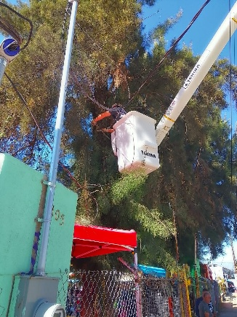
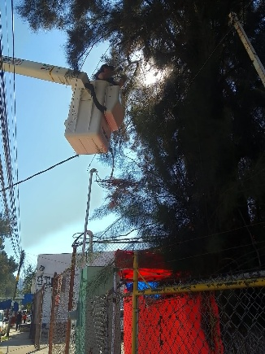
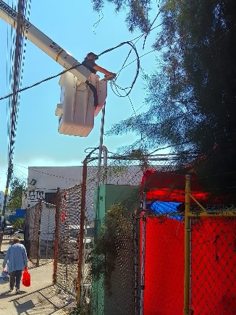

Se cambia fotocelda que alimenta la iluminación de la fachada de Palacio Municipal.

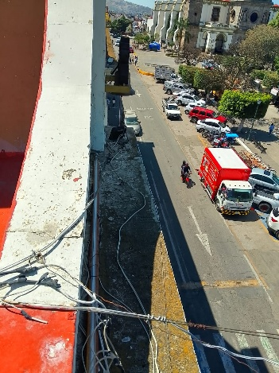
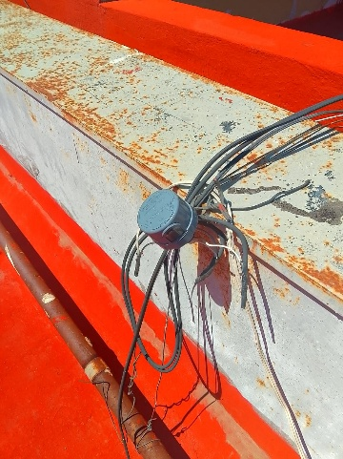
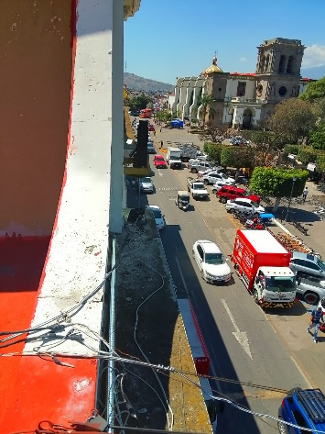

Se cambia reflector leds de 100 watts, en el exterior del mercado de la Colonia Cruz Roja.

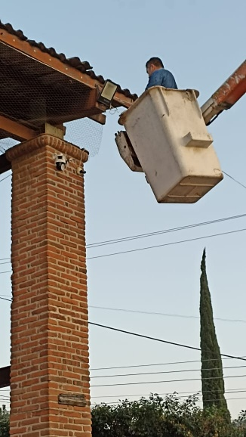
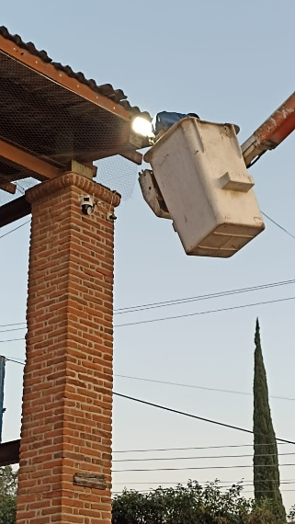

Se realiza guardia en el Tradicional Ramos 2026. (miércoles).

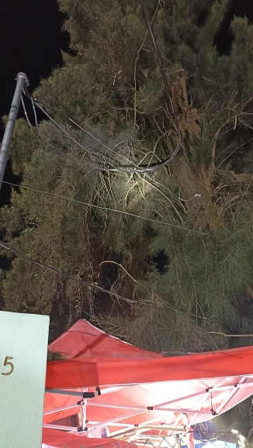

º

Se realiza guardia en el Tradicional Ramos 2026. (jueves).

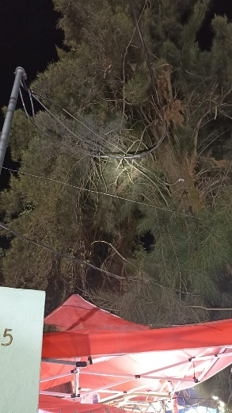
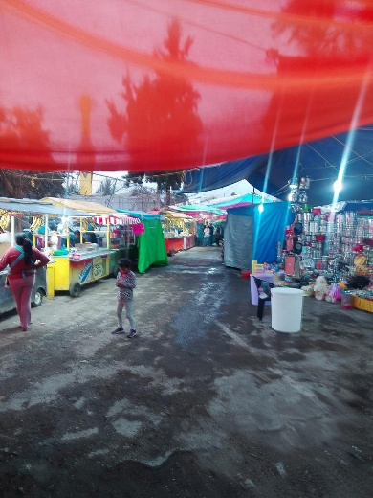
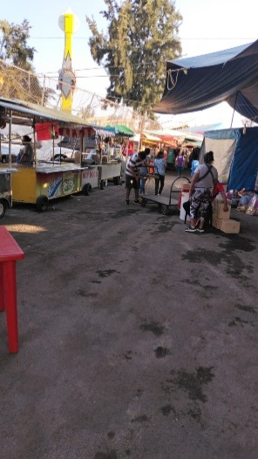

Se programan reflectores RGB en color morado en fachade de Palacio Municipal, apoyo a la Semana Santa
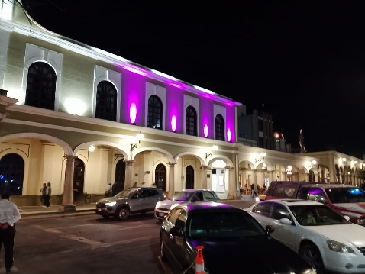
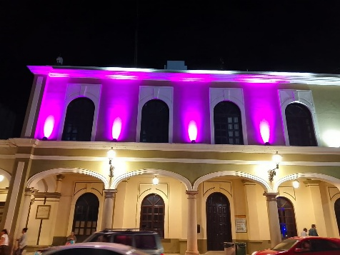

Se realiza guardia en el Tradicional Ramos 2026 y se conecta planta generadora de luz. (viernes).
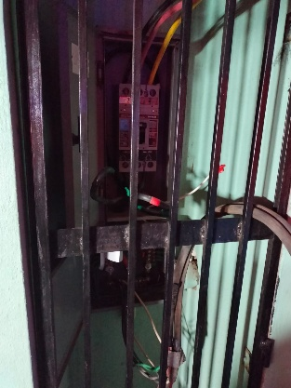
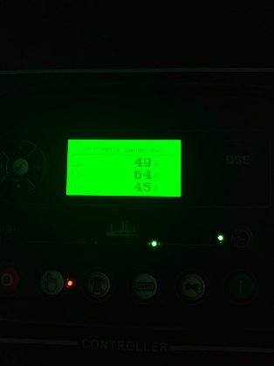
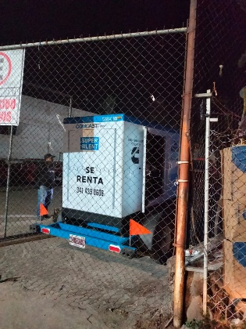
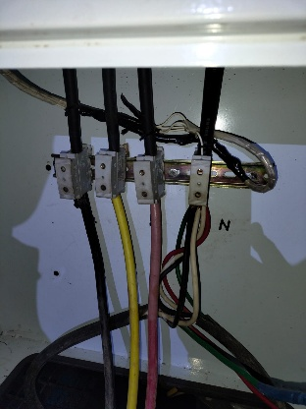

Se realiza guardia en el Tradicional Ramos 2026. (Sábado)
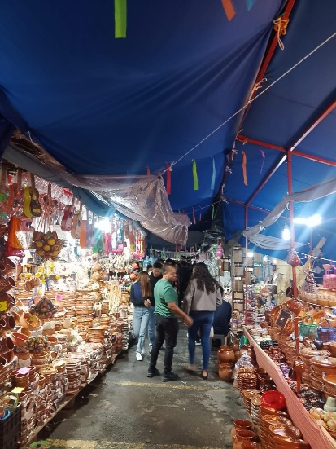

Se realiza guardia en el Tradicional Ramos 2026. (Domingo)

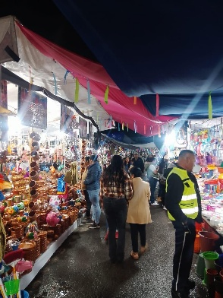
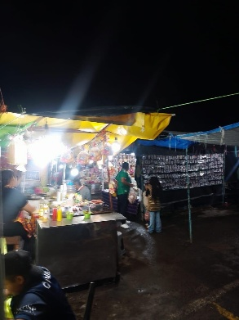
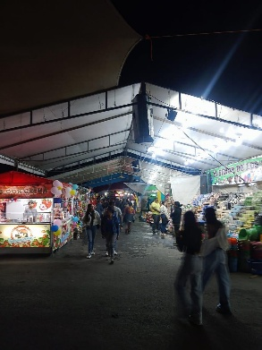

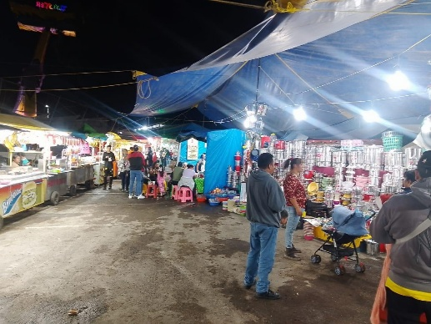

Se realiza Rondín Nocturno para detectar lámparas apagadas o circuitos apagados.

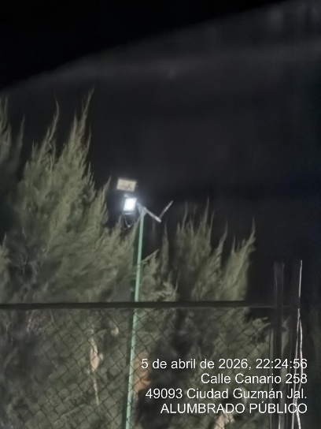
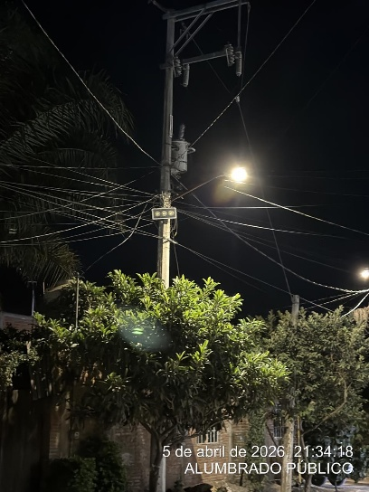

Se realiza censo de luminarias del Ingreso Norte.

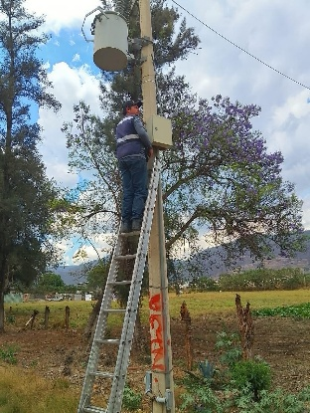
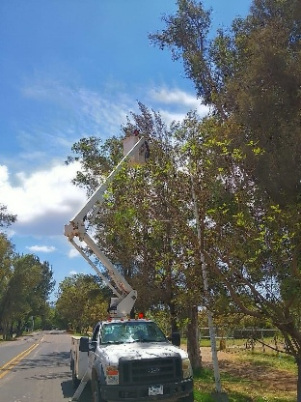
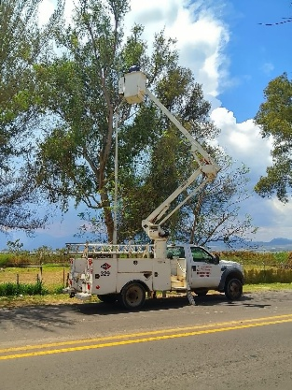

Se hace recorrido en el Tradicional Ramos 2026, para bajar la carga en interruptor general.

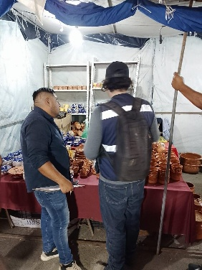
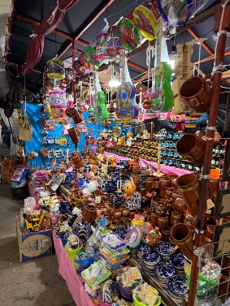
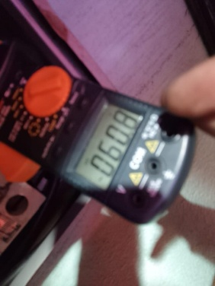
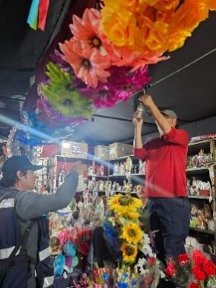

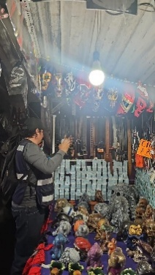
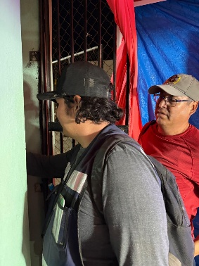

Se programa reflector RGB en color azul por el Día Internacional del Autismo.
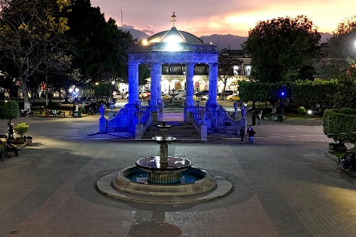
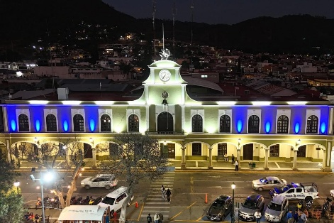

Se realiza guardia en el Tradicional Ramos 2026.

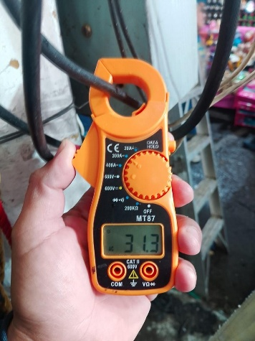
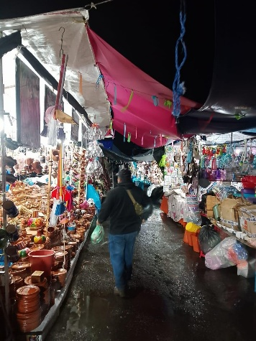

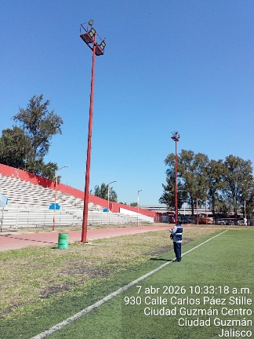
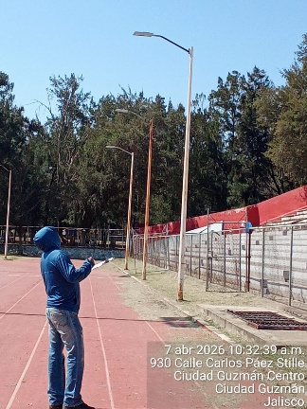
Se realiza levantamiento del Censo de luminarias en el Estadio Olímpico.

Se revisa el Parque de la Colonia Soli la Paz y se encuentra línea colgada, se pasa el reporte a Ilumina Zapotlán.

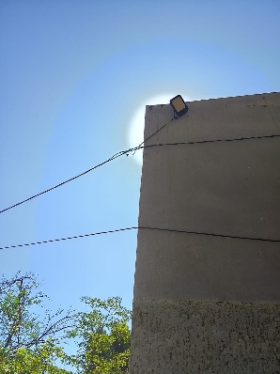
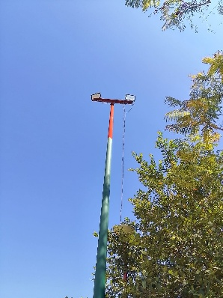
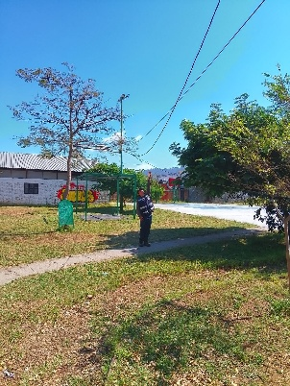

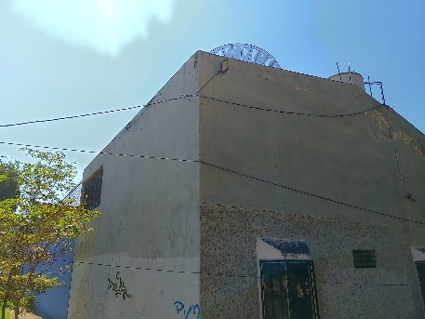
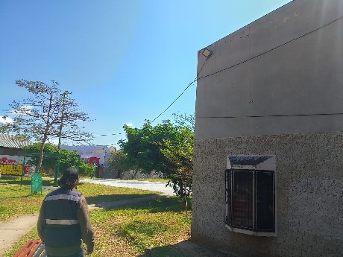

Se revisa la Calle Refugio Barragán de Toscano y se encuentra Línea nueva.
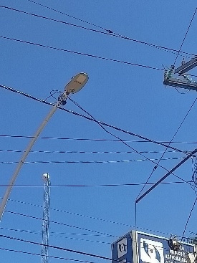
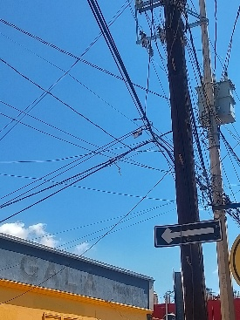
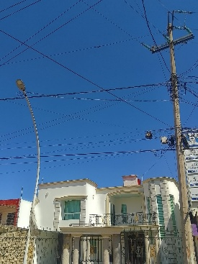

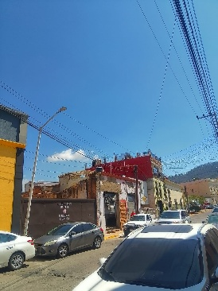
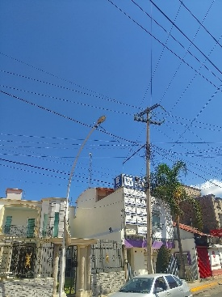
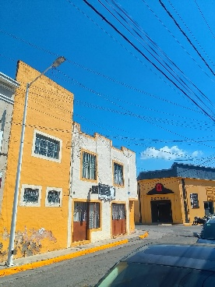

Se revisa Lámparas de la Calle José Vasconcelos y se detecta que siguen siendo lámparas Airis.

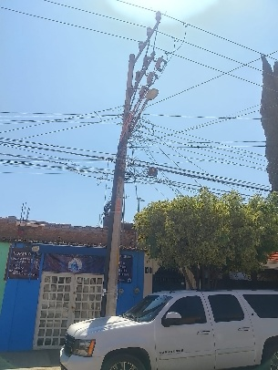
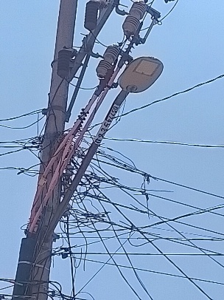
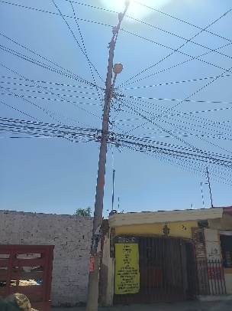

Se arman 3 lámparas solares y se instalan en el camino al Zaguán en la Delegación de los Depósitos.

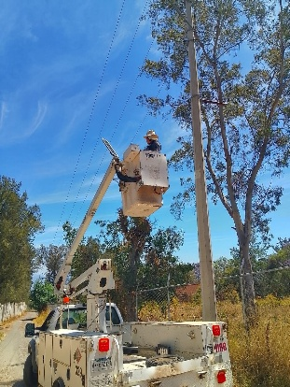
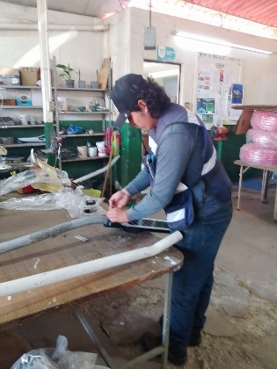
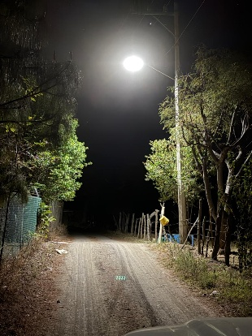

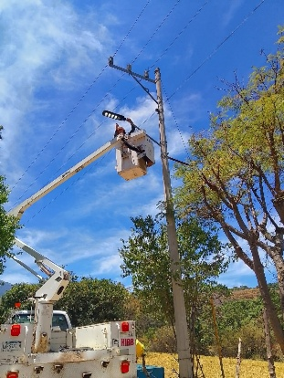
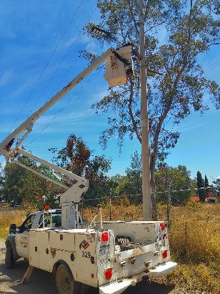
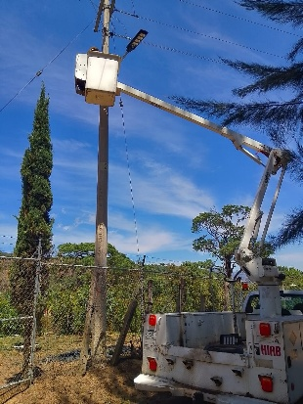

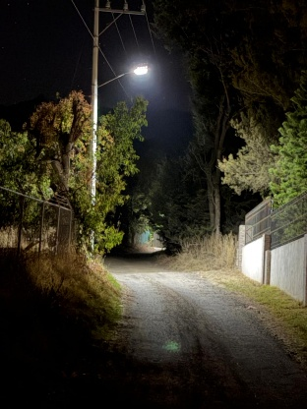
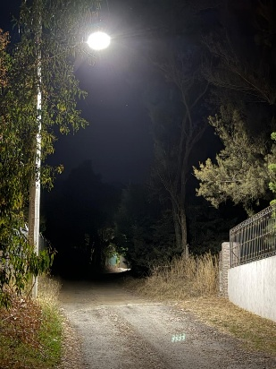

Se revisa Instalación en el Cementerio Municipal.

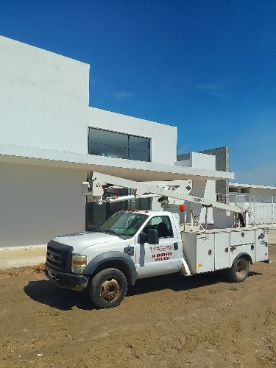
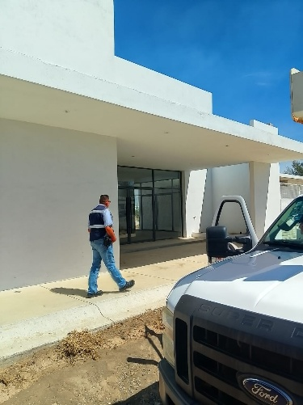
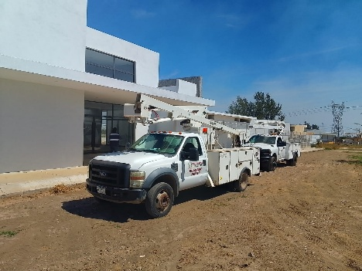

Se apoya en instalar línea y contacto en los pasillos Estadio Olímpico.

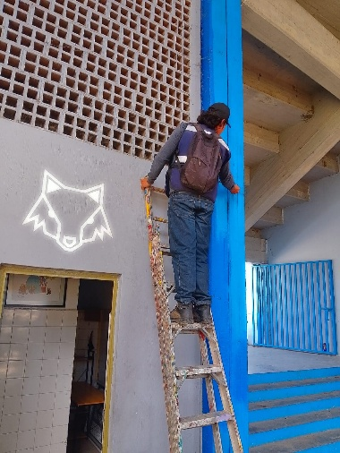
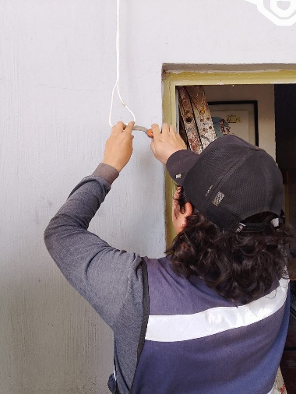

Se realiza nuevas conexiones a 6 puestos del Tradicional Ramos 2026.

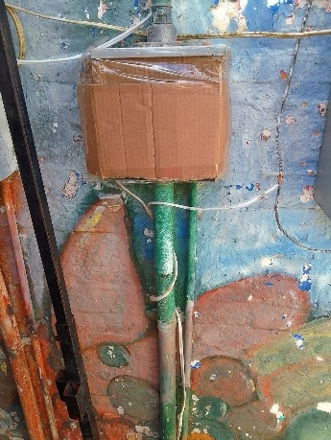
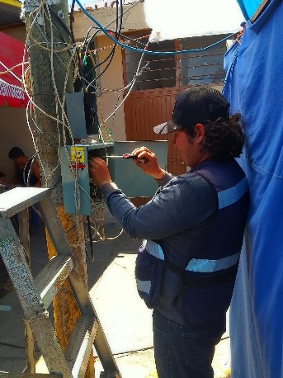

Se revisa y acomoda reflector de los Bustos del Jardín 5 de mayo.

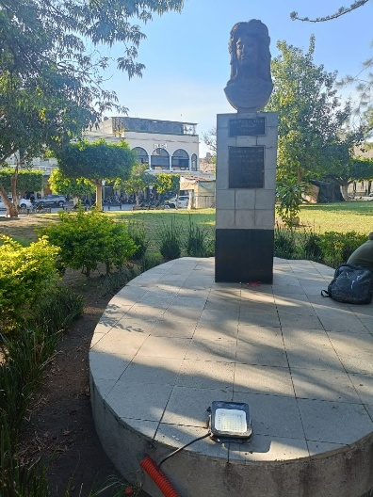
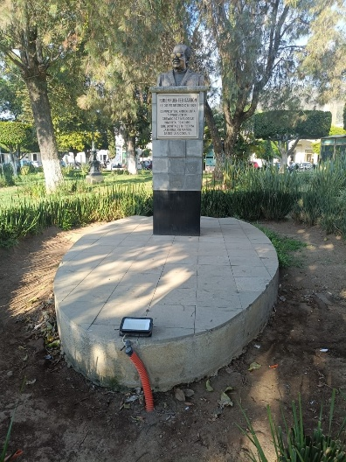
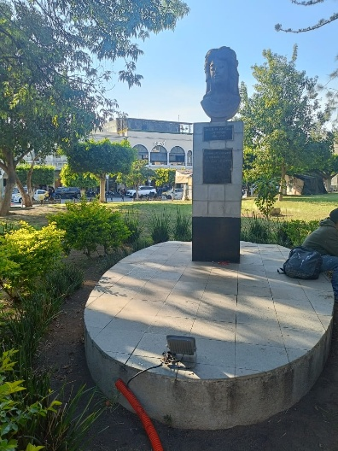

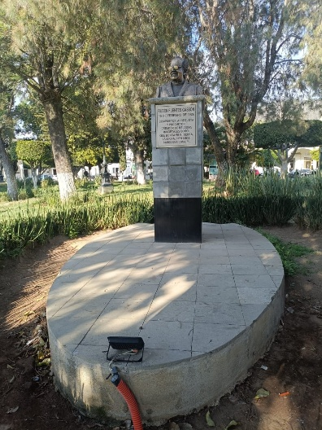

Se realiza Rondín Nocturno para detectar lámparas apagadas o circuitos apagados.

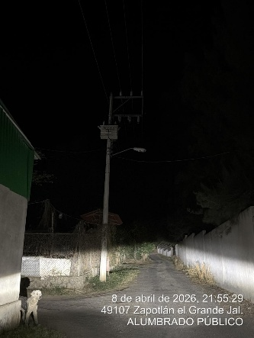
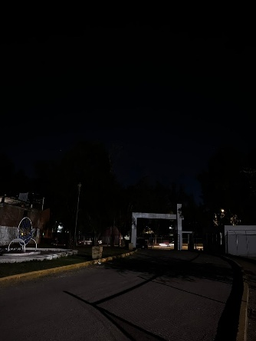
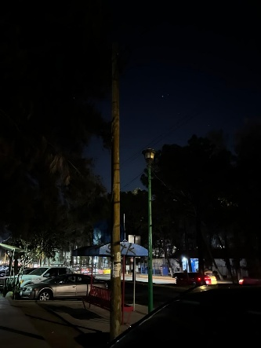

Se realiza planos del Censo de Luminarias del Sector 2.

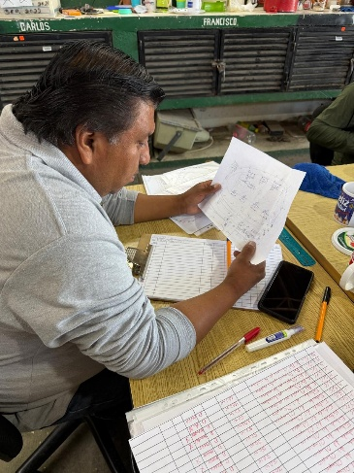
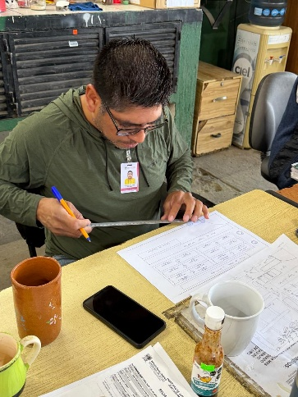

Se cambia lámpara de leds de 50 watts en la Calle Comonfort.

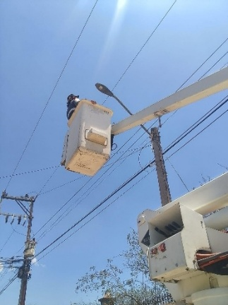
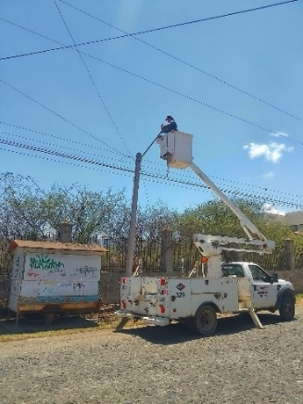
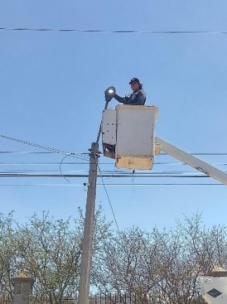

Se cambia reflector de leds de 100 watts en el Gimnasio al aire libre de la Colonia El Nogal.

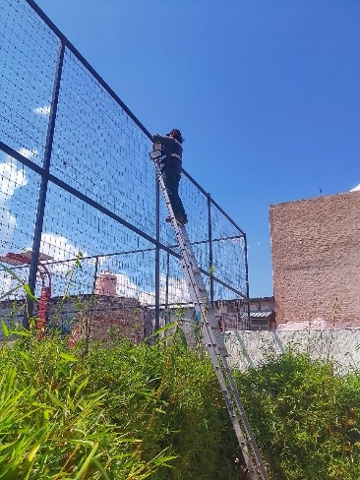
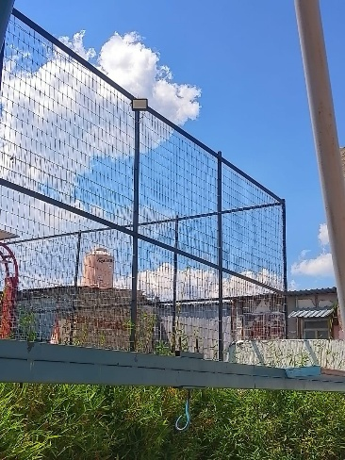

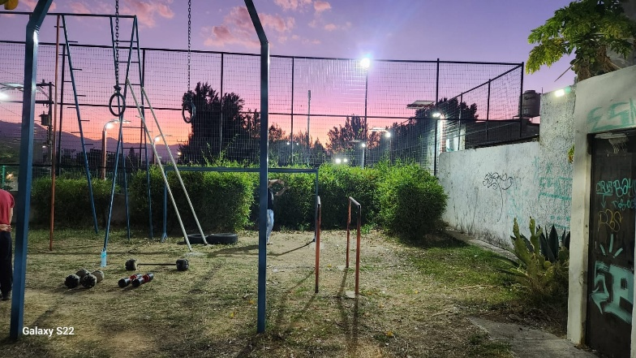

Se Instalan 2 reflectores de leds de 300 watts en el Estacionamiento del Templo de la Resurrección (Apoyo a sus fiestas anules).

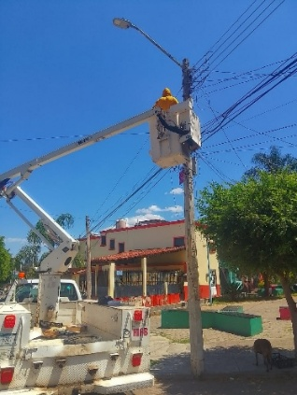
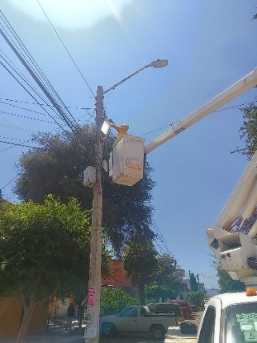
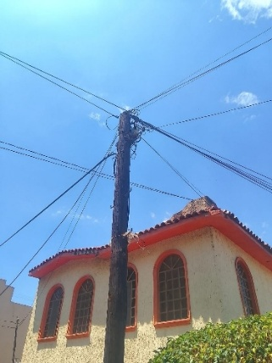

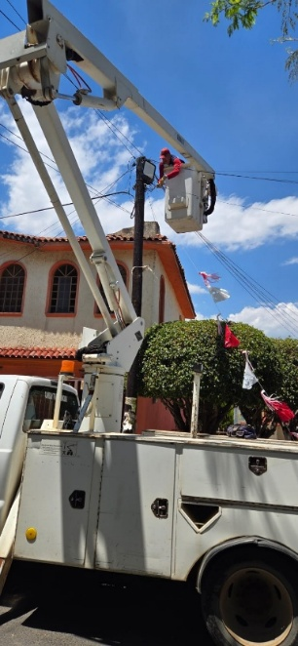
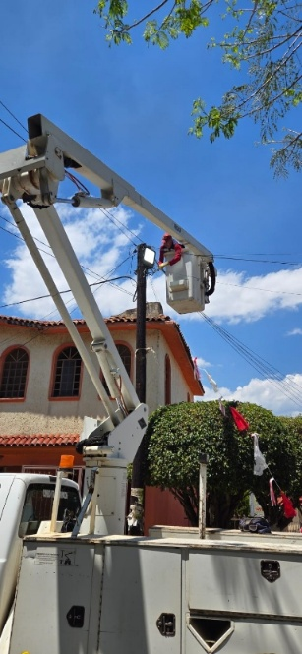

Se realiza guardia en el Tradicional Ramos 2026. (Sábado)

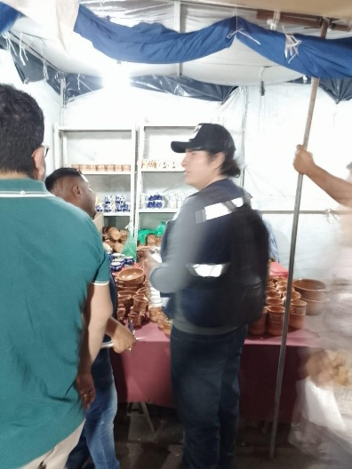
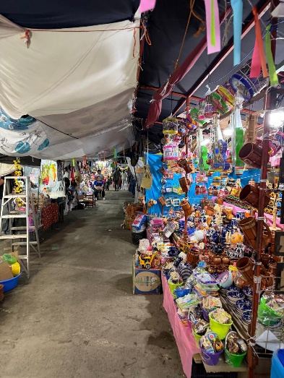
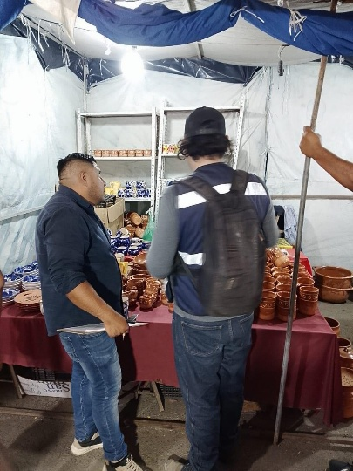

Se realiza guardia en el Tradicional Ramos 2026. (Domingo)
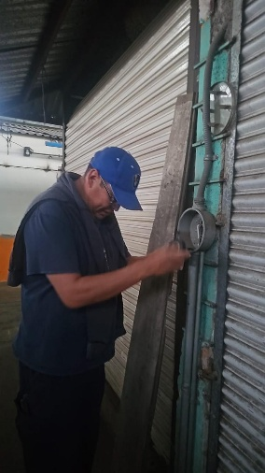
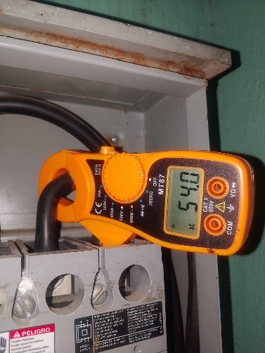
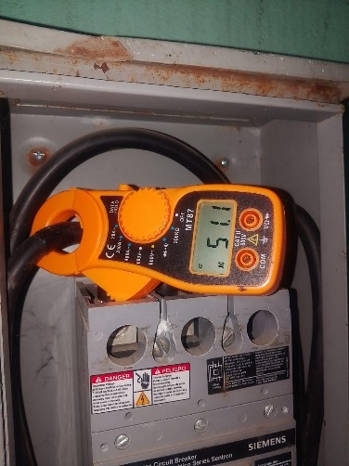

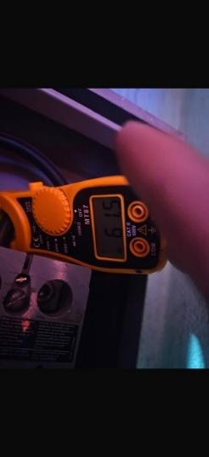
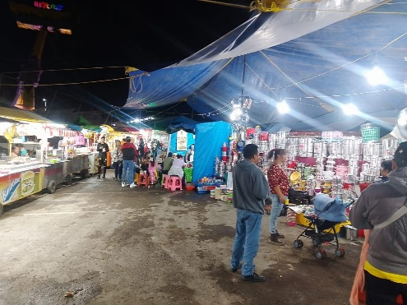

Se instalan 4 reflectores de leds de 50 watts tipo RGB en fachada de la Escuela de la Música.

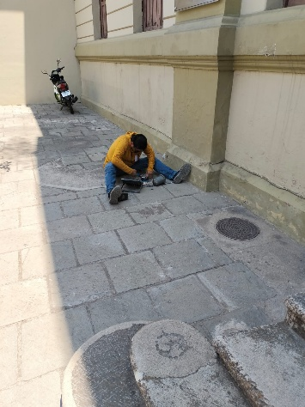
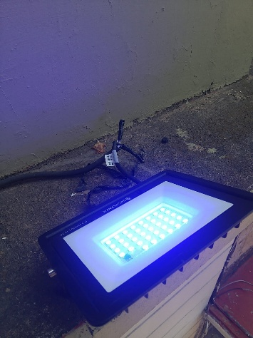
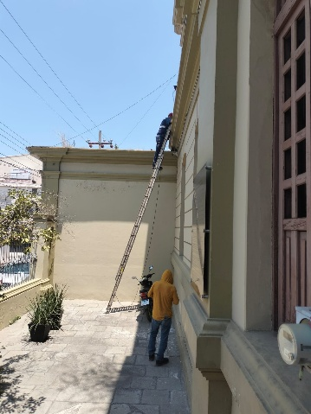
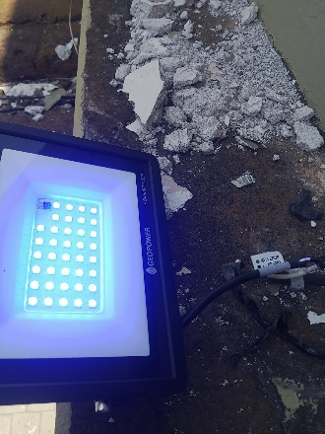

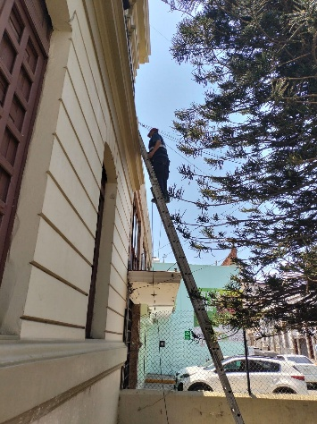
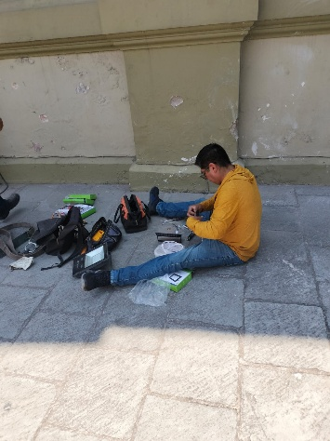

Se instalan 2 reflectores de leds de 50 watts de luz cálida (Iluminación de pórtico de la Fachada de la Escuela de la Música).
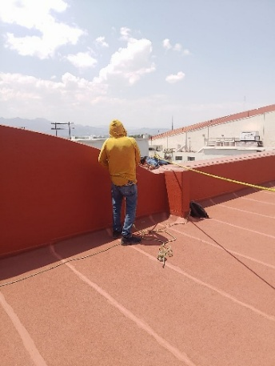
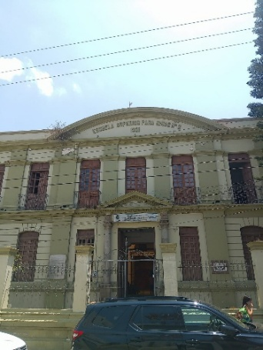

Se apoyo a Tránsito Municipal con el Camión Pelicano No. 155 para reparar línea en semáforo en la Calzada Madero I Carranza.

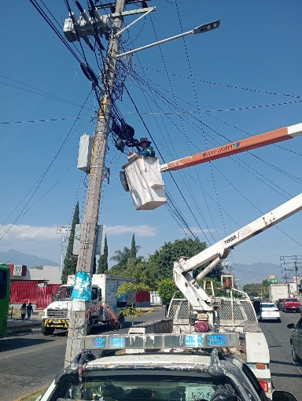
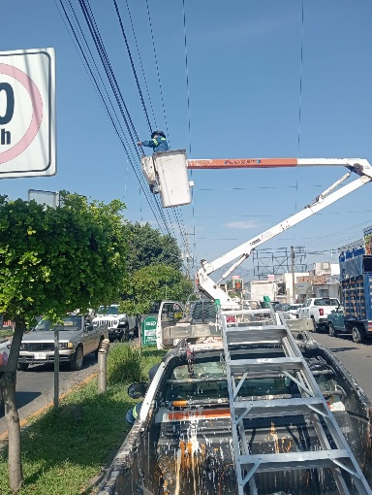
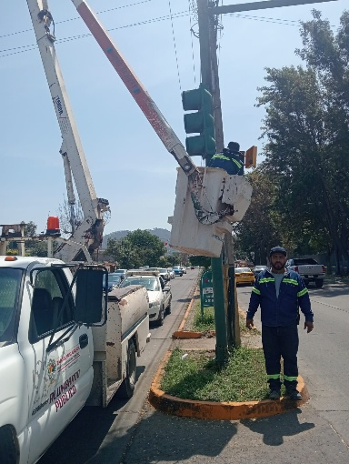

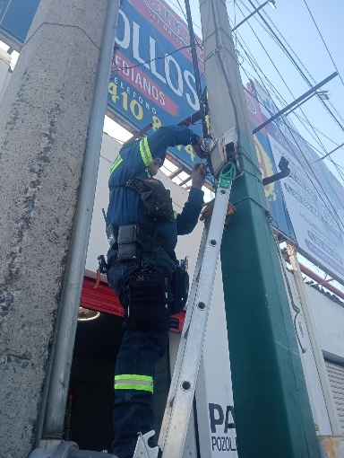
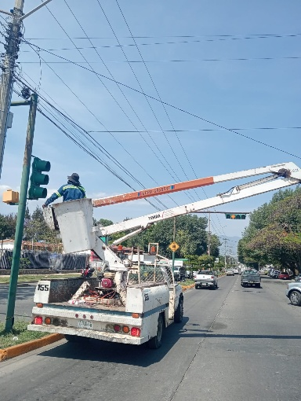
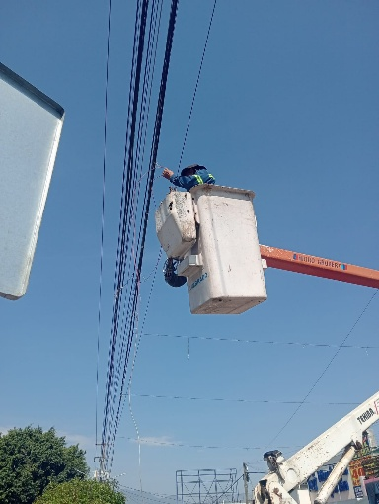

Se apoya en retirar lonas del Tradicional Ramos 2026, en las Calles de Calderón Esquina Federico del Toro, Ramón Corona Esquina Quintanar y Carlos Páez Stille Esquina Gregorio Torres Quintero.
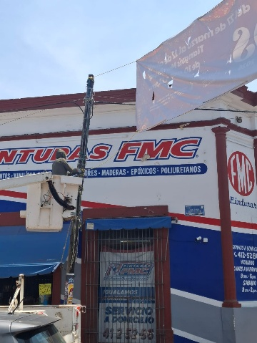
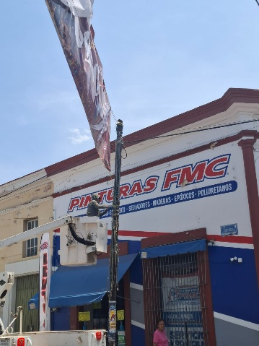

Se apoya en retirar lonas en las Oficinas de Sapaza.

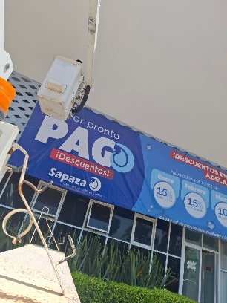
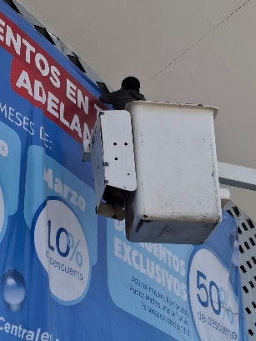
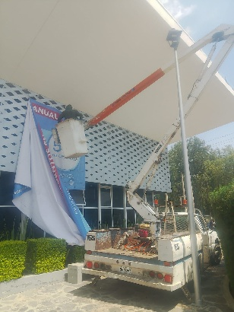

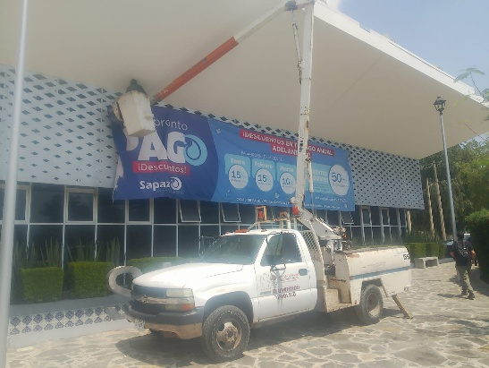
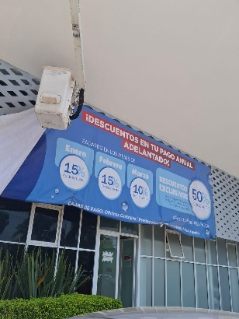

Se instalan 4 reflectores de leds de 50 watts tipo RGB en fachada de la Escuela de la Música.

Se instalan 2 reflectores de leds de 50 watts de luz cálida (Iluminación de pórtico de la Fachada de la Escuela de la Música).

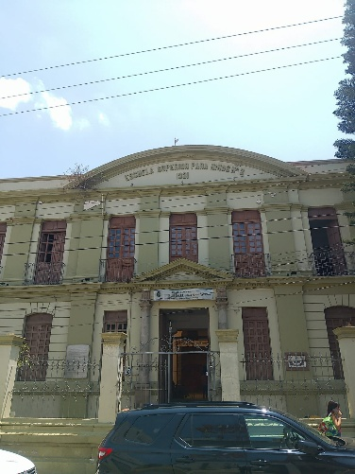
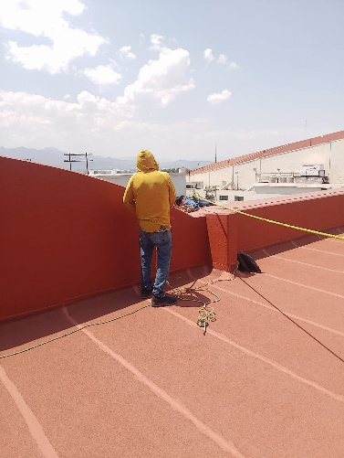

Se apoyo a Tránsito Municipal con el Camión Pelicano No. 155 para reparar línea en semáforo en la Calzada Madero I Carranza.

Se apoya en retirar lonas del Tradicional Ramos 2026, en las Calles de Calderón Esquina Federico del Toro, Ramón Corona Esquina Quintanar y Carlos Páez Stille Esquina Gregorio Torres Quintero.

Se apoya en retirar lonas en las Oficinas de Sapaza.

Se retira reflector frente a la Base de Medición en la Calle Gregorio Torres Quintero.

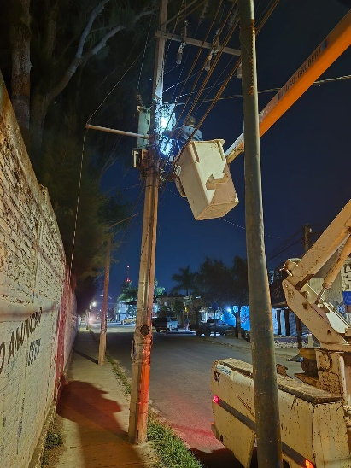

Se retira reflector de leds de 300 watts en la Calle Gregorio Torres Quintero, Esquina Eufemio Zapata.

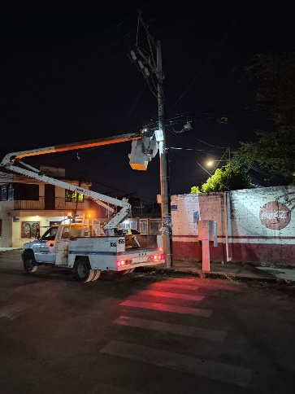
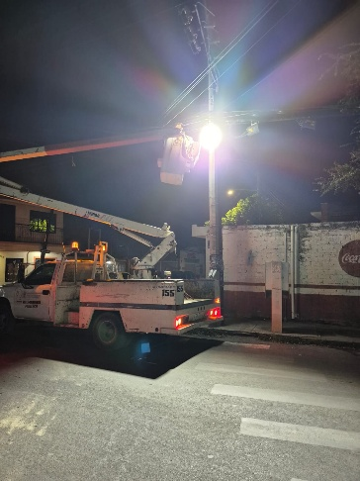

Se realiza Rondín Nocturno para detectar lámparas apagadas o circuitos apagados.

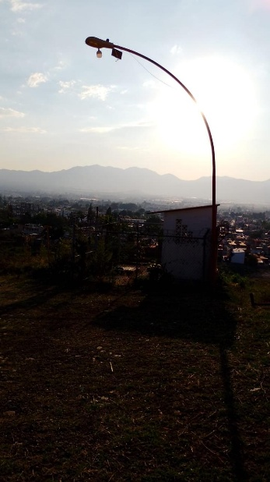
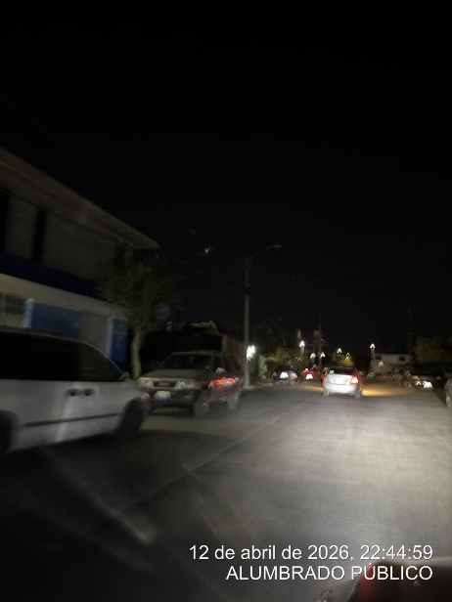
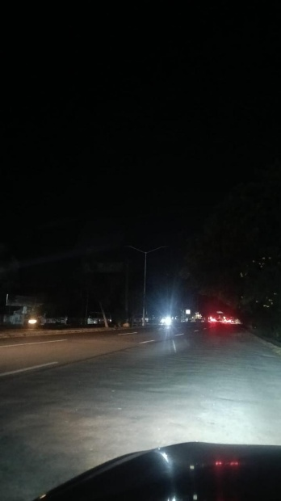

Se instalan 2 reflectores, 1 en la Calle Puerto de Veracruz, hacia la Calle Puerto Escondido, y otro reflector en el área de juegos de la Colonia Unión.

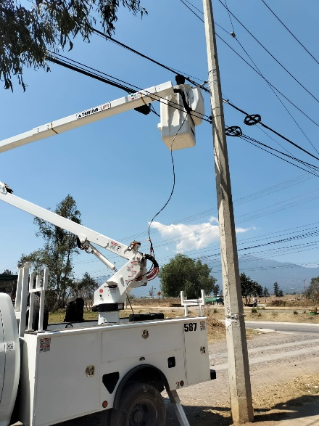
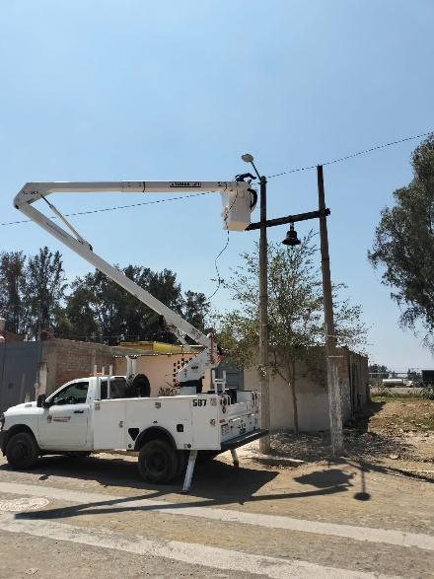
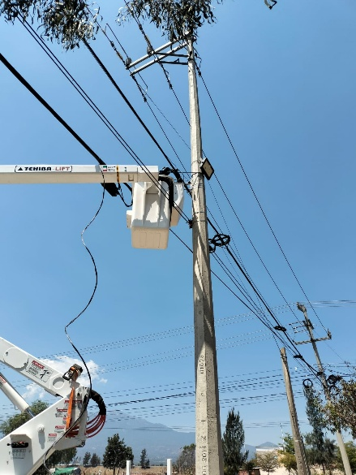

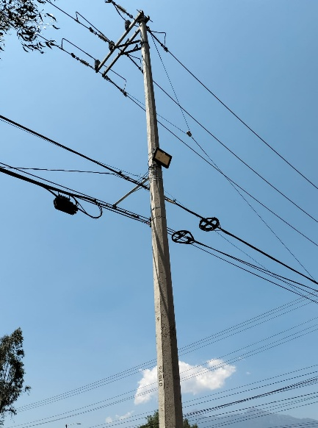
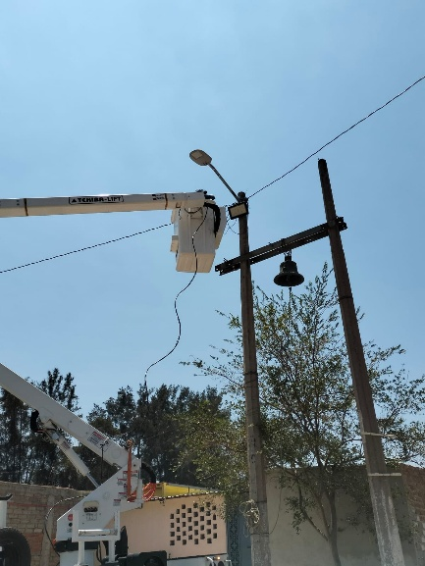

Se retiran Cajas de Distribución y centros de cargas en el Estacionamiento del Tianguis Municipal.

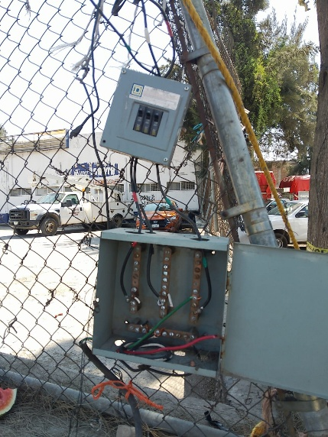
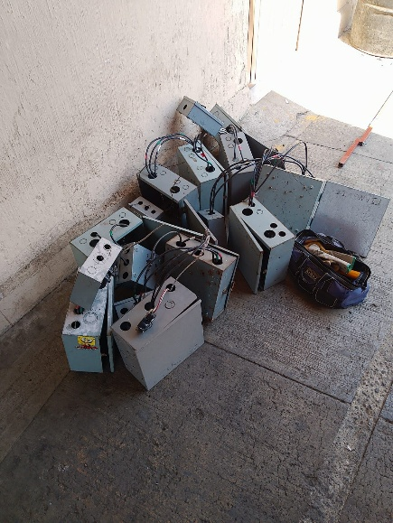
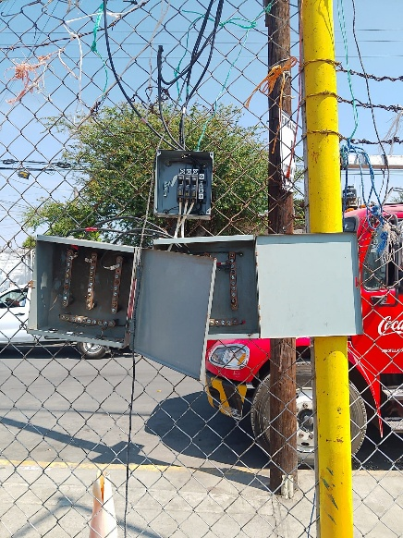

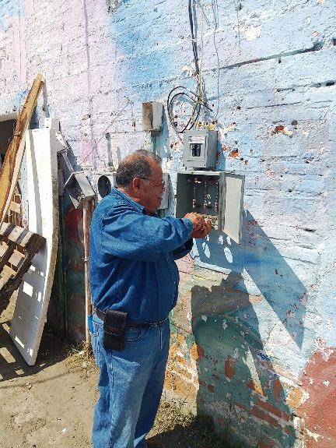
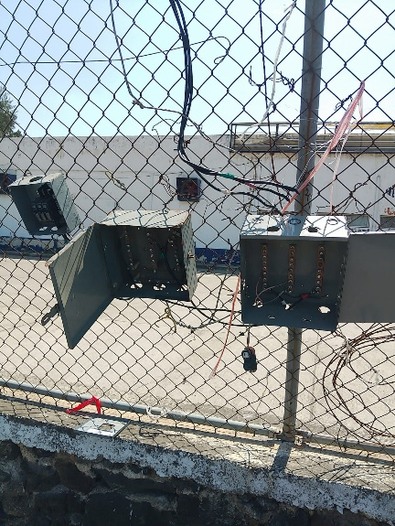
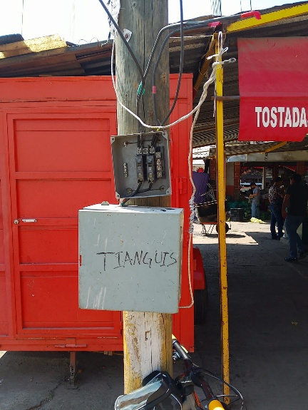

Se reparan 2 lámpara apagadas en el Coto España I de la Colonia La Condesa.

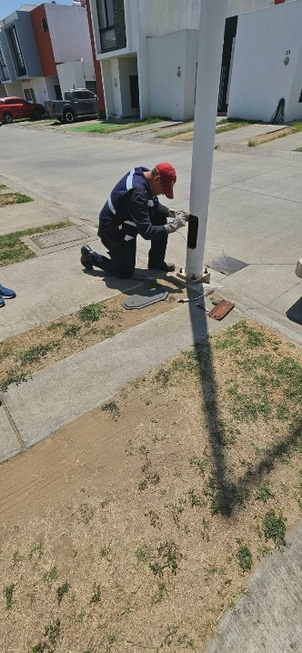
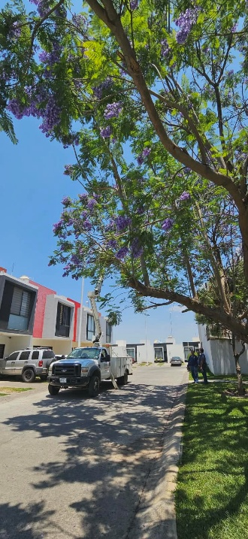
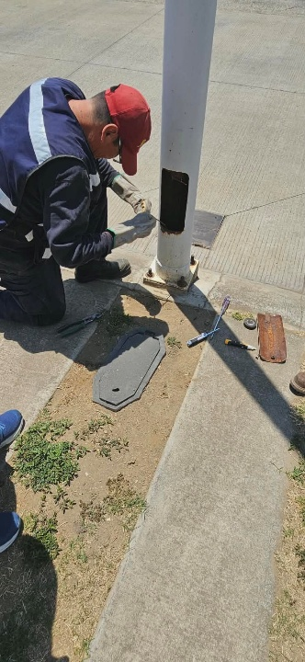

Se apoya en instalar un reflector de leds de 150 watts en el Parque Lineal los Guayabos para el Evento de Emprendedores.

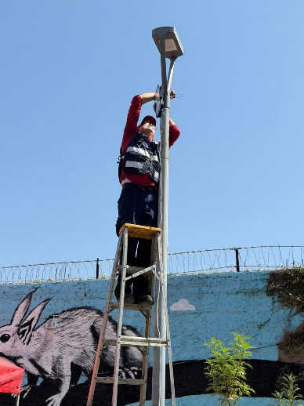
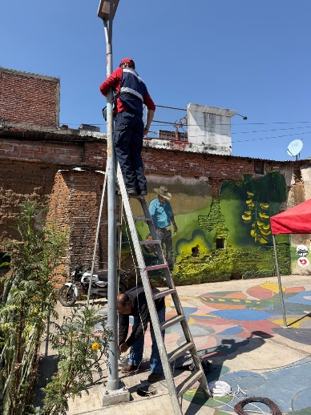
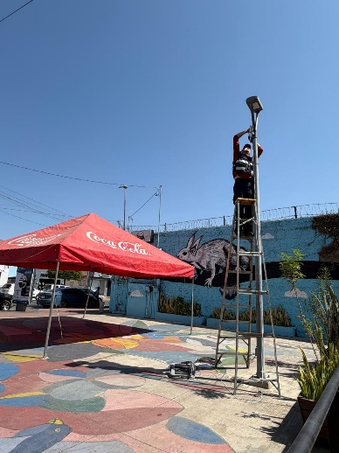

Se reparan 3 lámparas, instalando 3 focos leds de 50 watts en camino a rancherías.

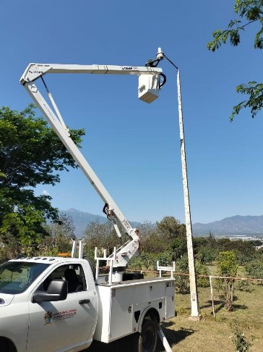
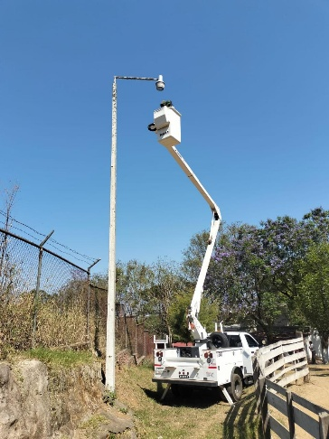
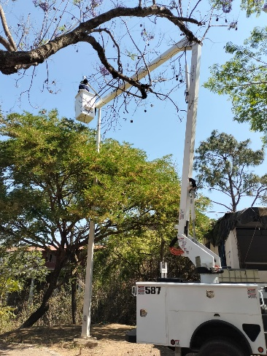

Se instalan 3 lámpara solar de 120 watts en camino a la Delegación del Fresnito.

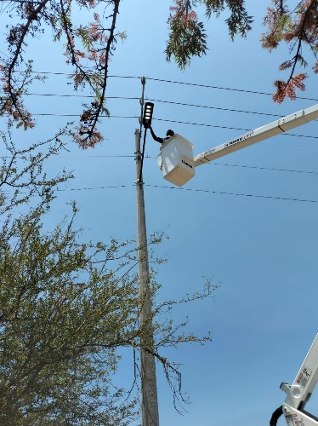
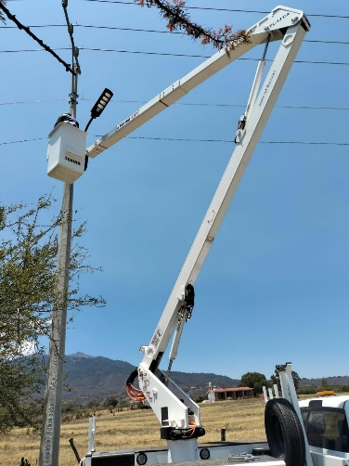
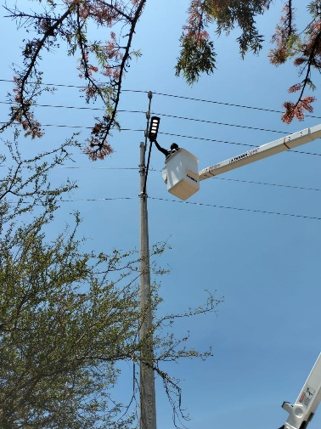
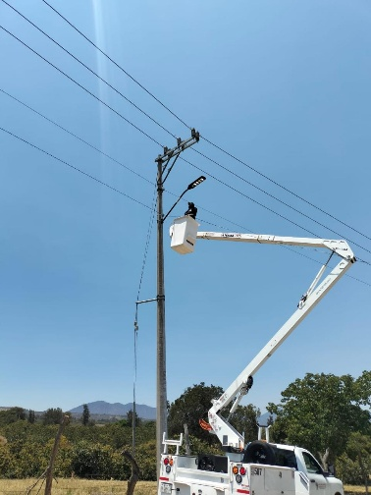
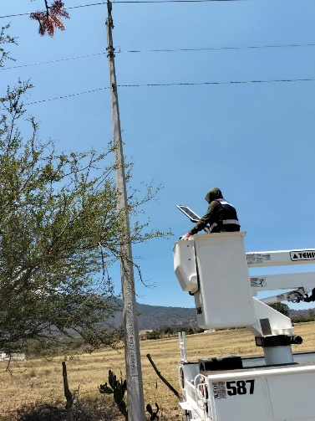

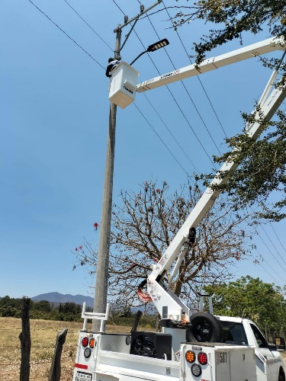
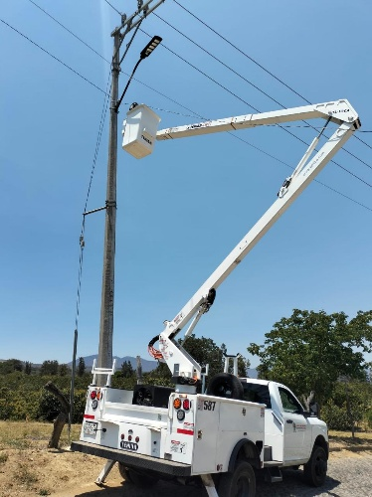
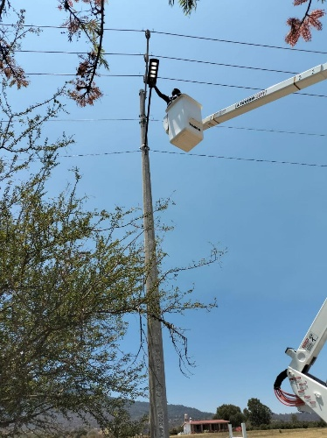

Se arman 3 lámparas solares en el taller de Alumbrado Público.

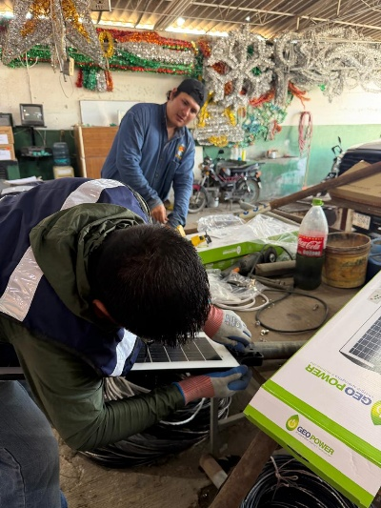
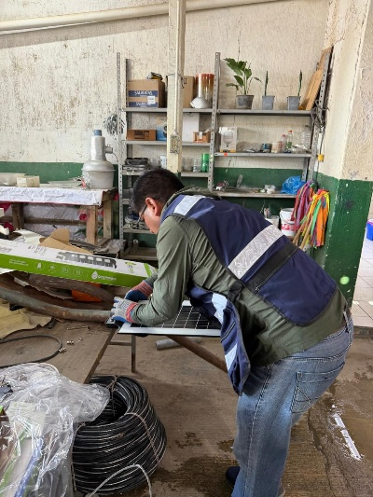
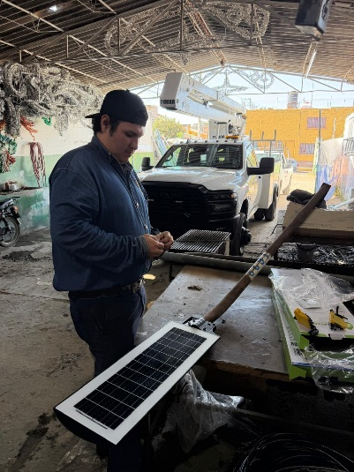

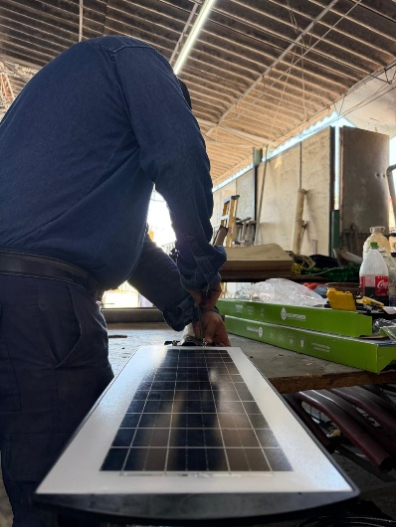

Se programa reflector RGB en color azul en el Jardin 5 de Mayo.

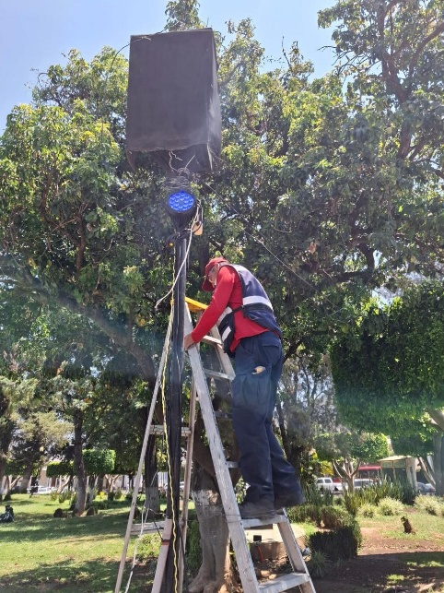

Se repara lámpara apagada en la calle Reforma.

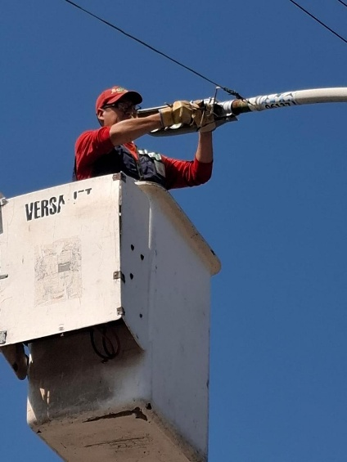
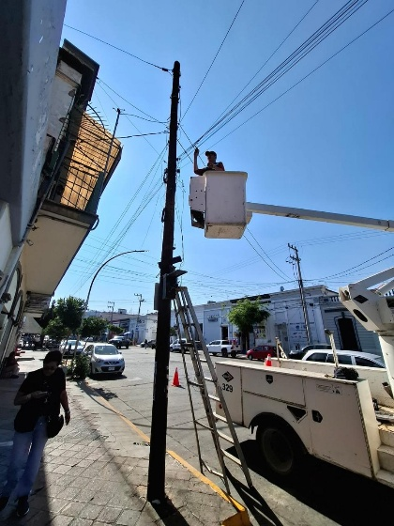
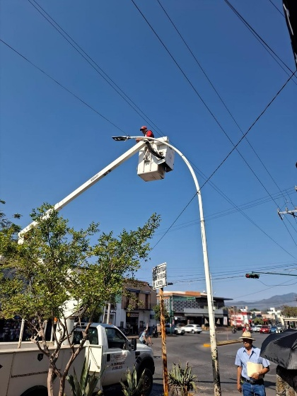

Se cambia lámpara dañada de leds de 50 watts en el Andador Francisco Villa en la Col. Infonavit.

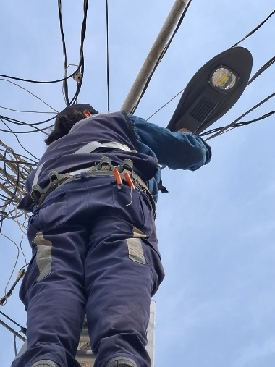
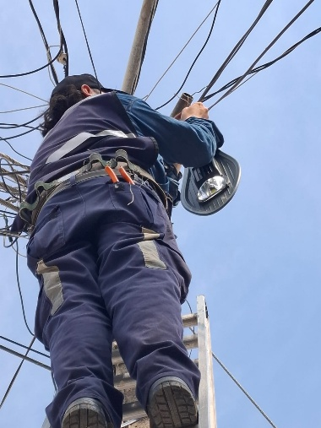
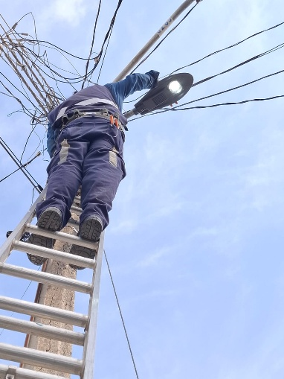

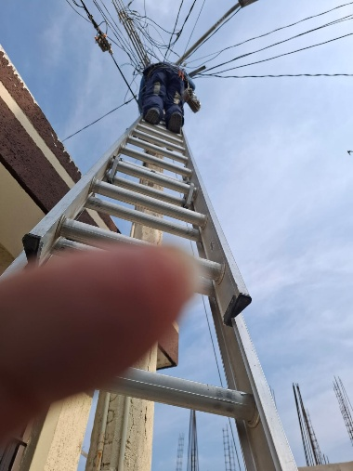
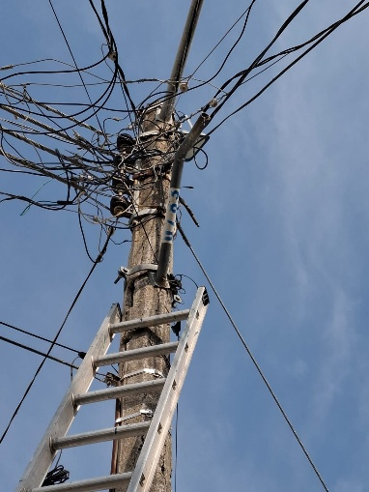

Se apoya en instalar 2 lámparas solares en la Comunidad de Apastepelt.
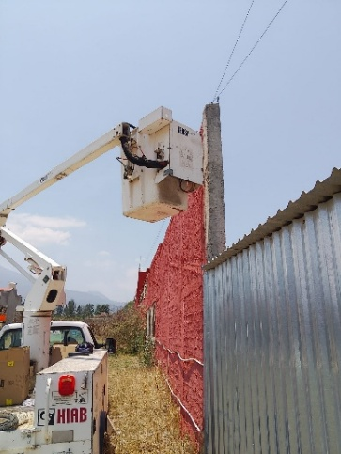
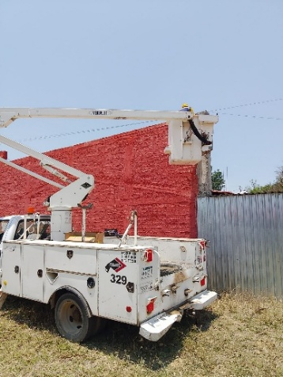
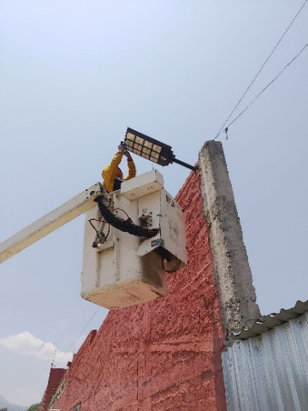

Se instalan 4 reflectores de leds de 300 watts en las canchas de futbol de la Col. La Providencia.

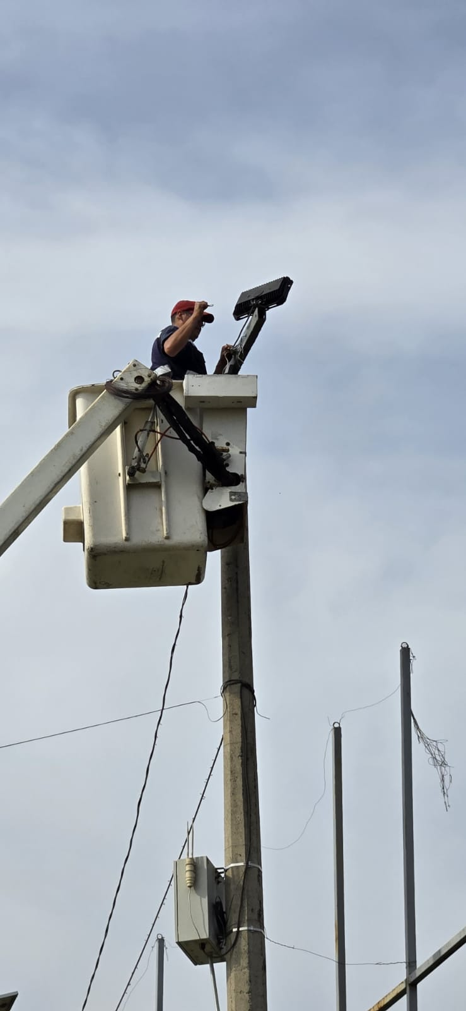
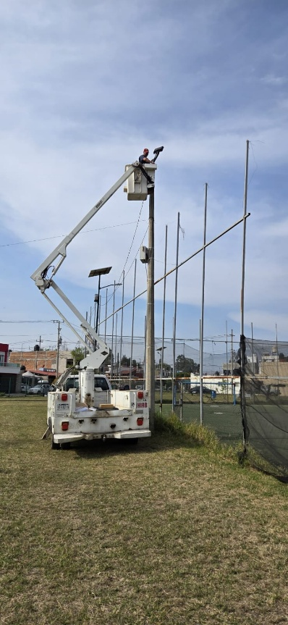
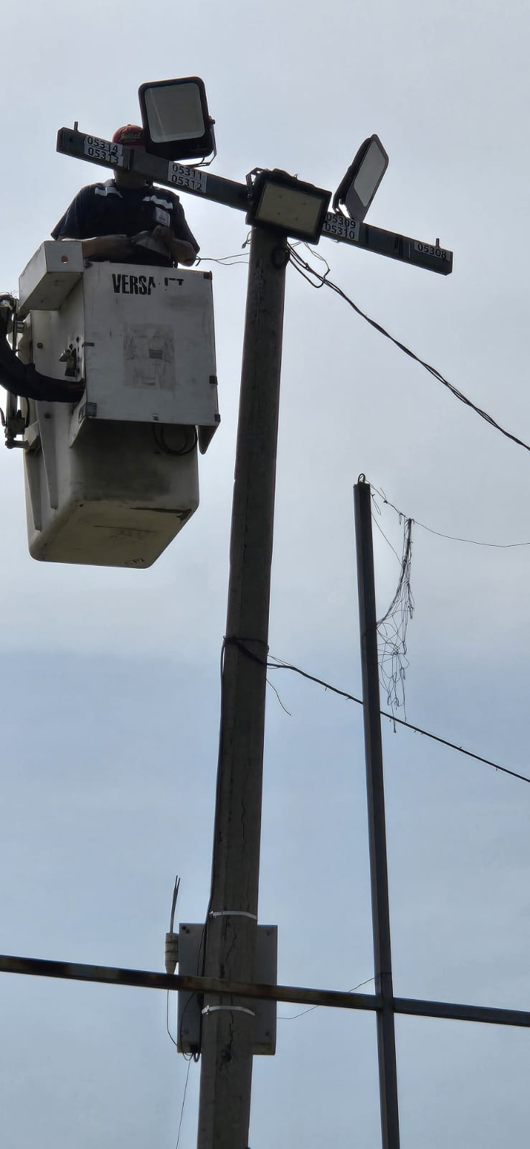
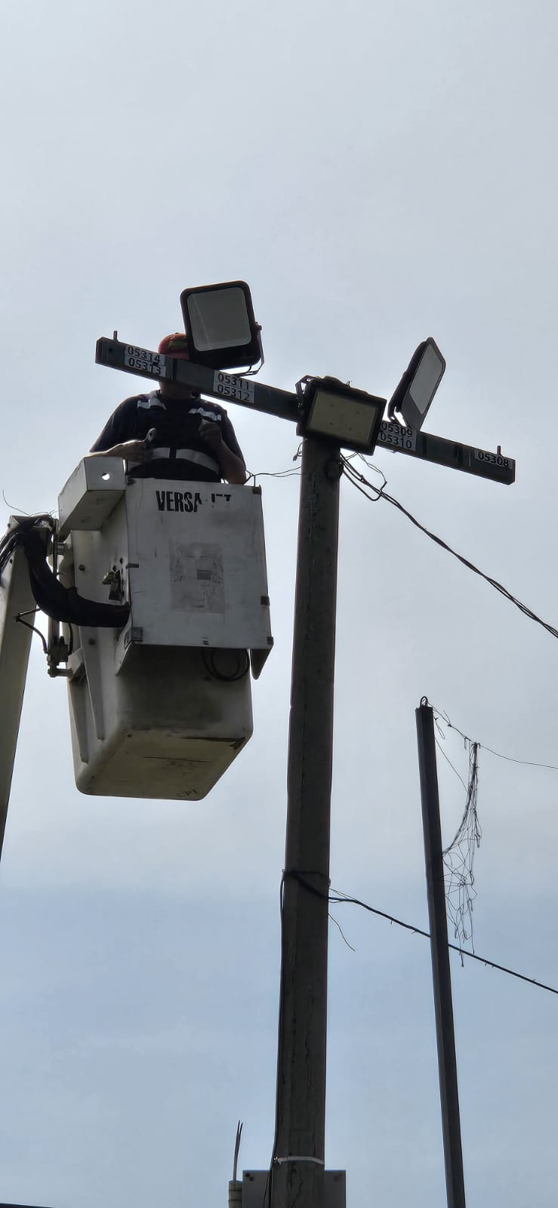

Se revisa circuitos de la Av. Colón, Colonia Morelos e Infonavit.

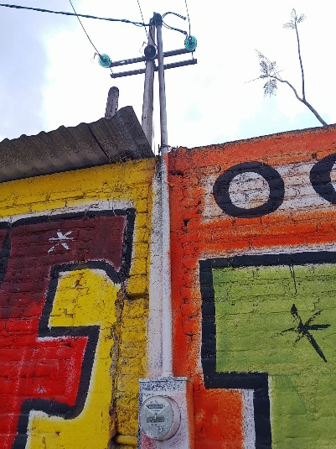
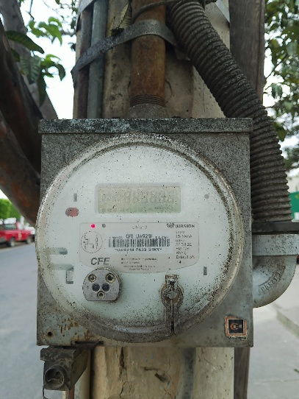
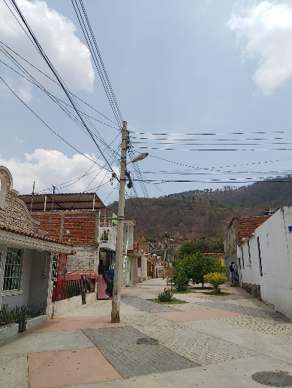
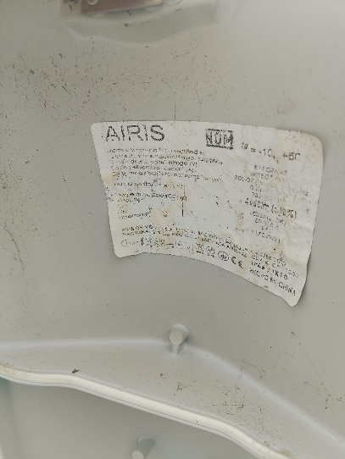
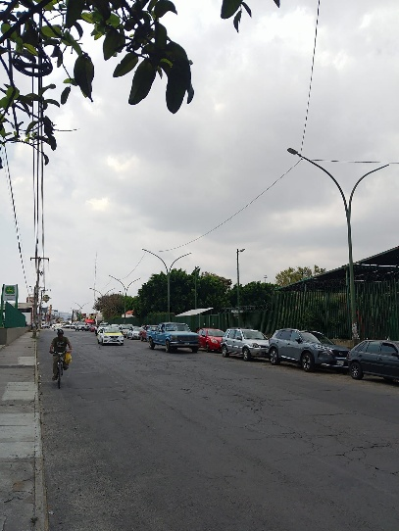

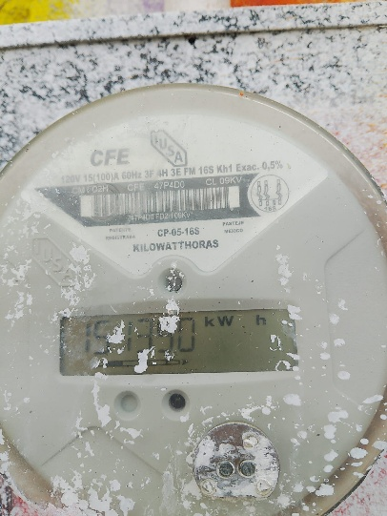
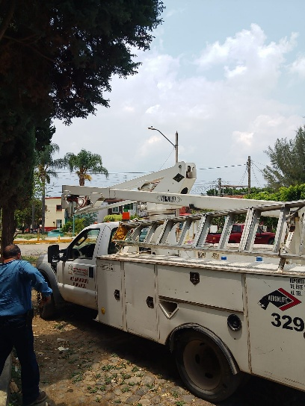
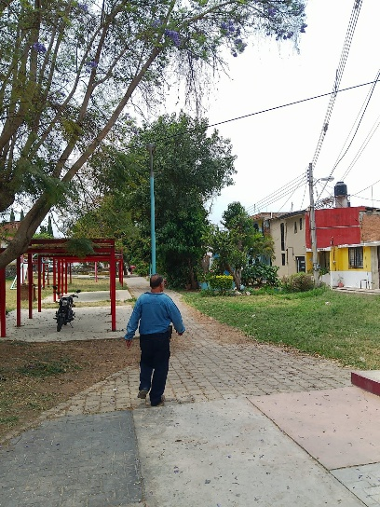

Circuitos de la Av. Carlos Villaseñor, El Tinaco, Villas del Palmar y Arboledas.

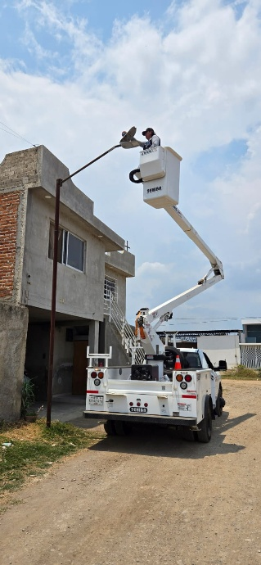
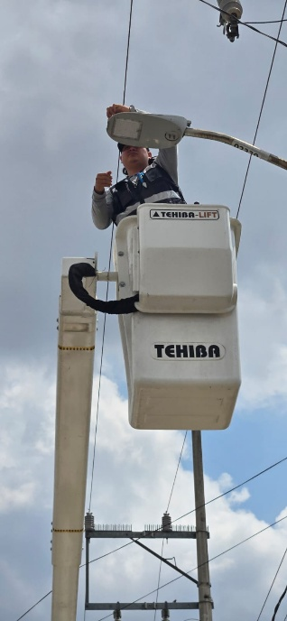
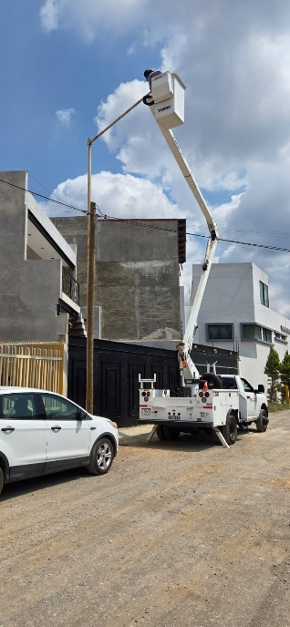
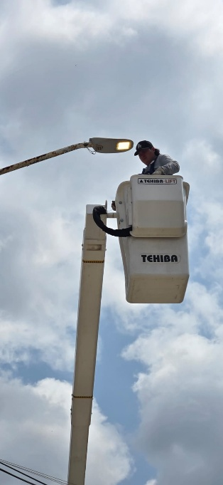

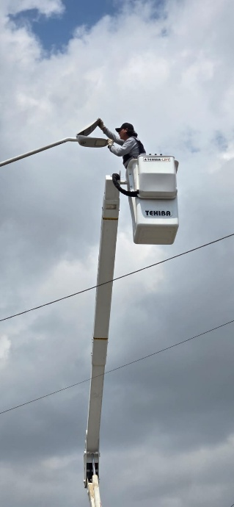
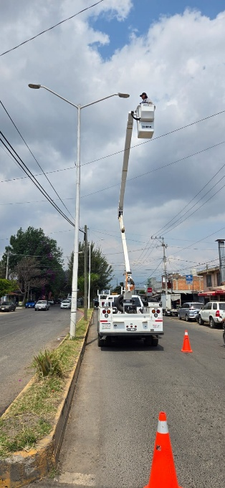
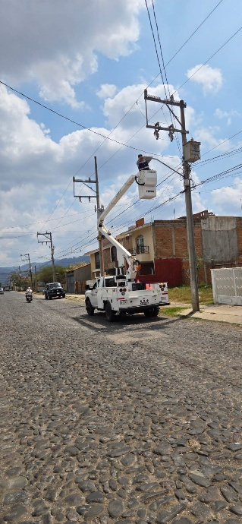
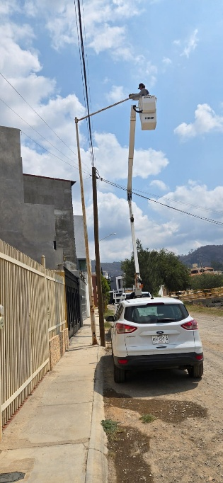

Se revisa lámparas en la Calle Narcizo Mendoza en la Colonia Villa Norte.

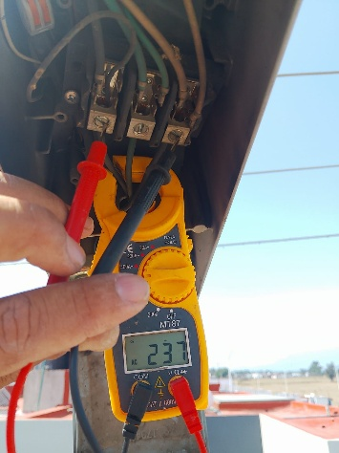
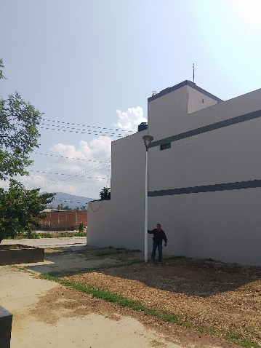
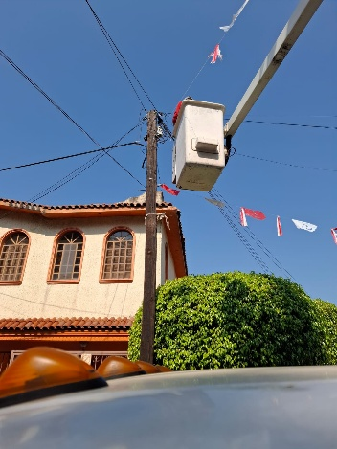

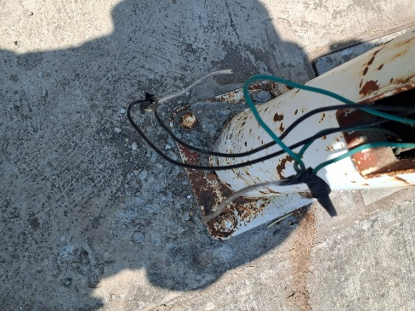

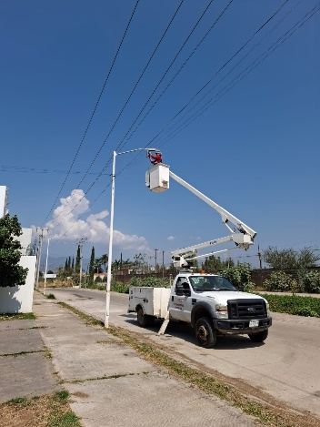
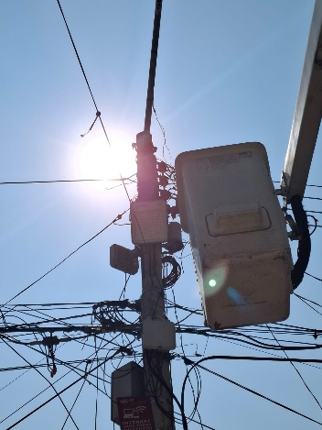
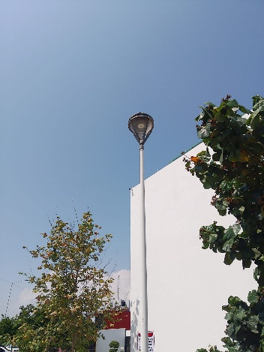

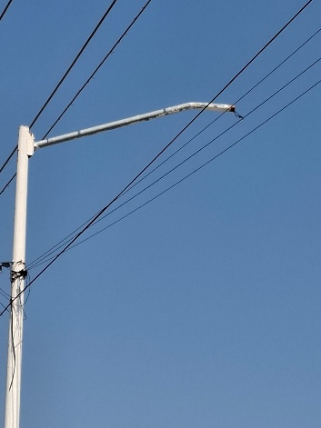
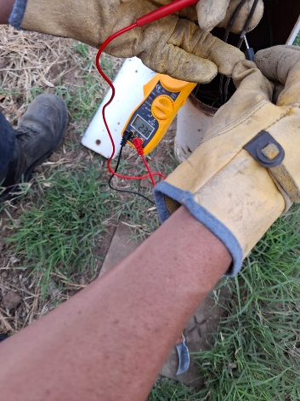
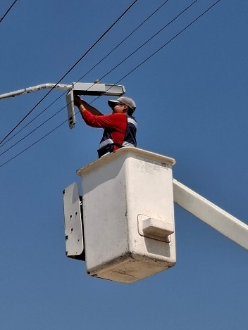

Se conectan reflectores en el Pórtico de la fachada de la Escuela de la Música.

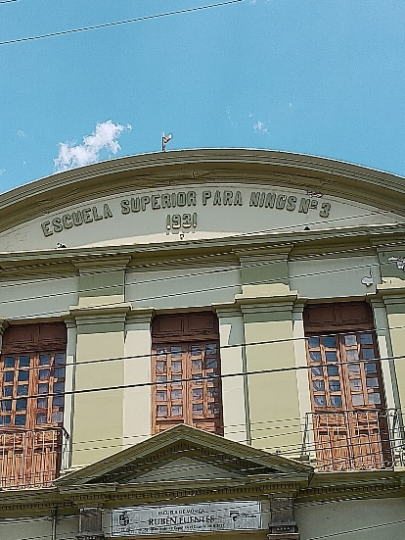
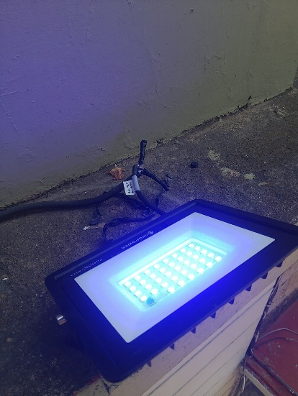
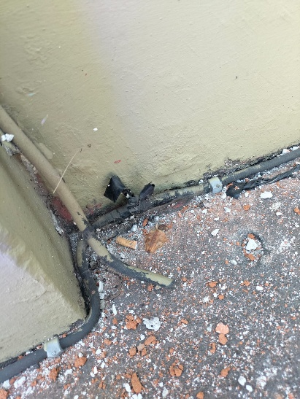

Se realiza censo del Ingreso Poniente.

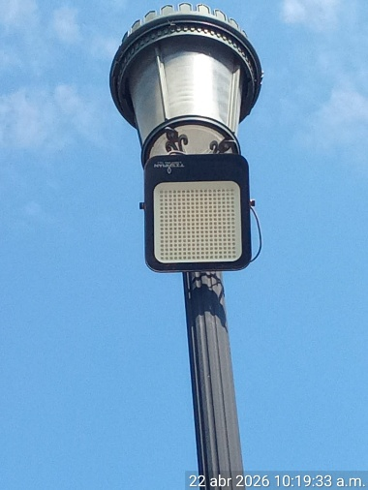
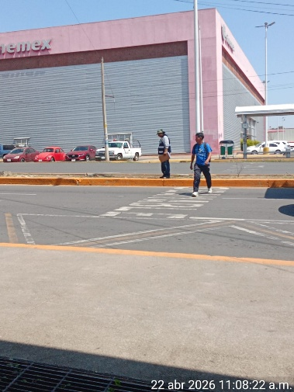
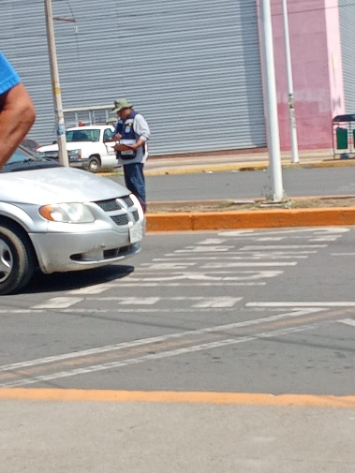

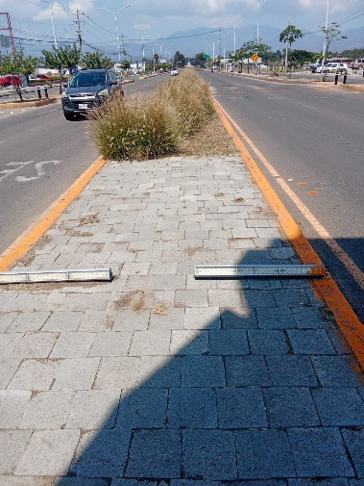
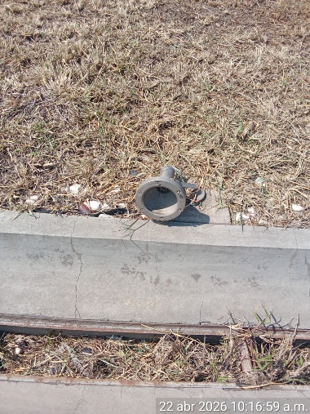
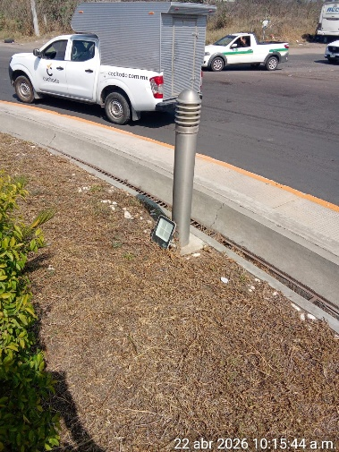

Se repara líneas trozada en las Canchas de Futbol de la Colonia Solidaridad.

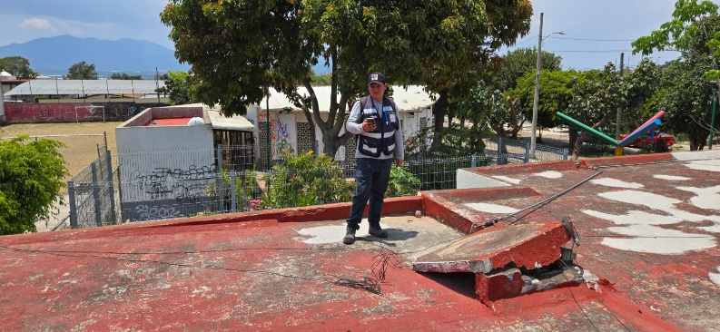
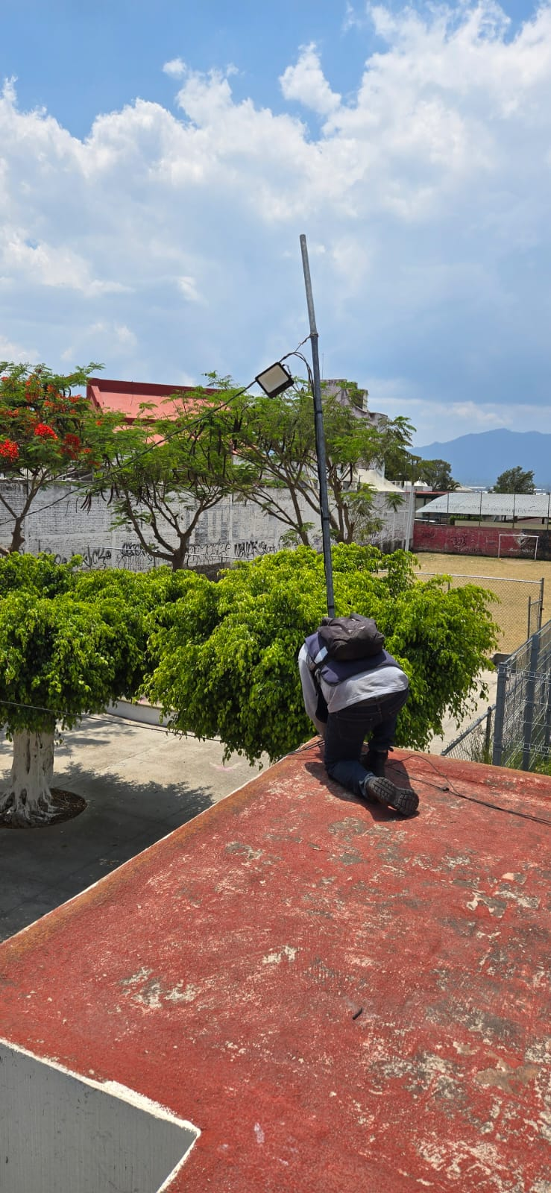
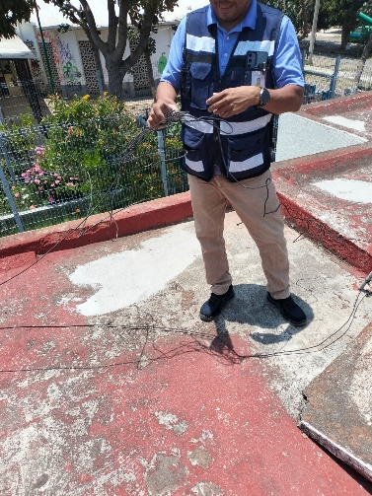
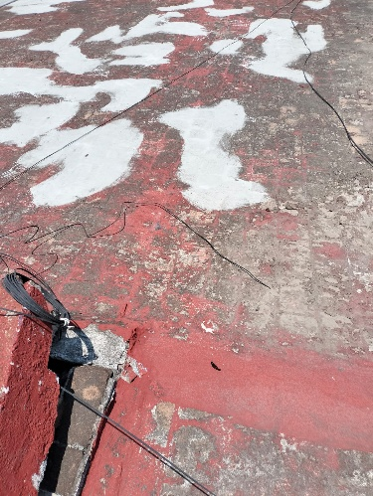

Se restablece circuito del Andador Tecnológico.

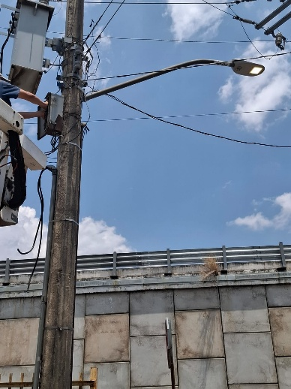
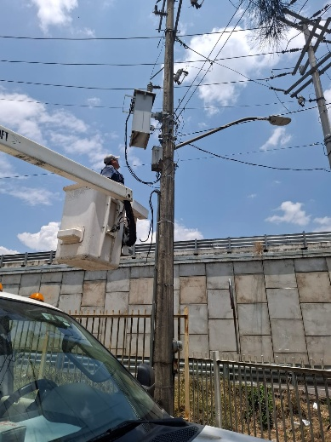
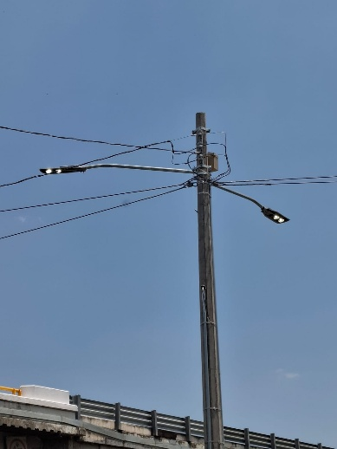

Se programa reloj en las canchas de Futbol de la Colonia la Providencia.

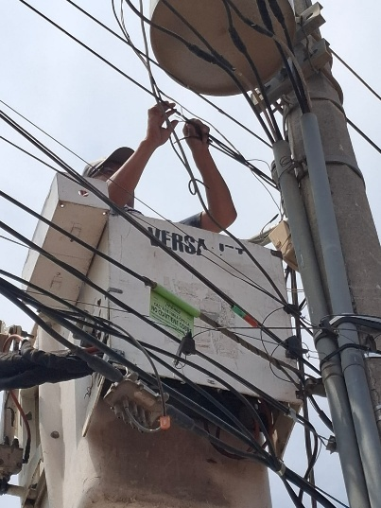

Se revisan planos del censo de la colonia El Tinaco, El Bajío, San Pedro, Villas del Palmar.

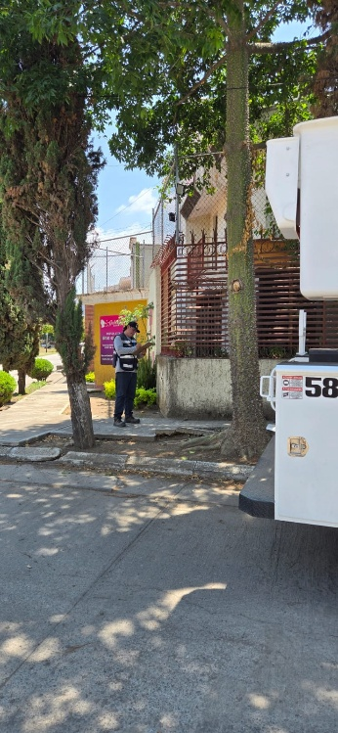
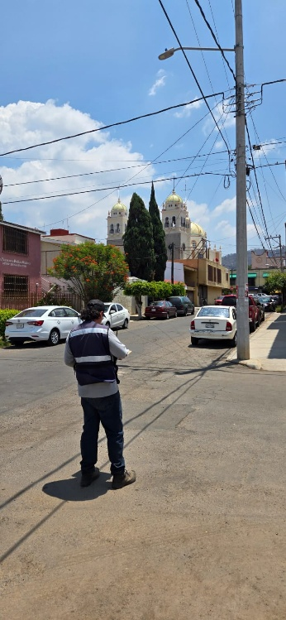
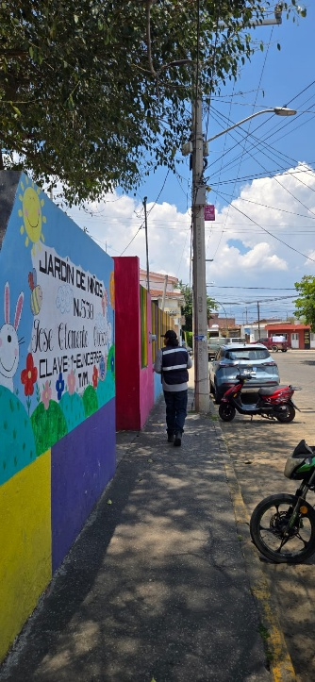

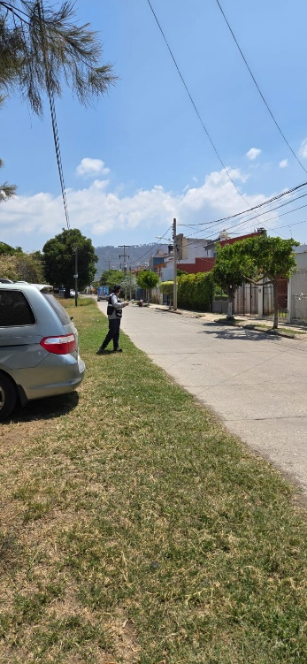
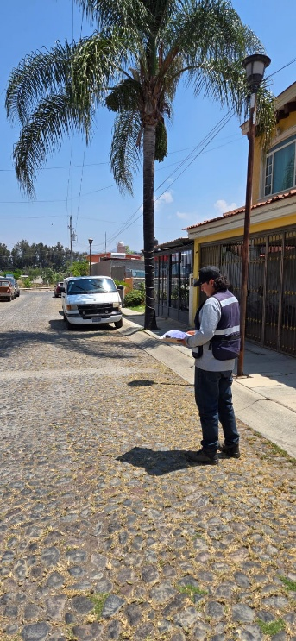
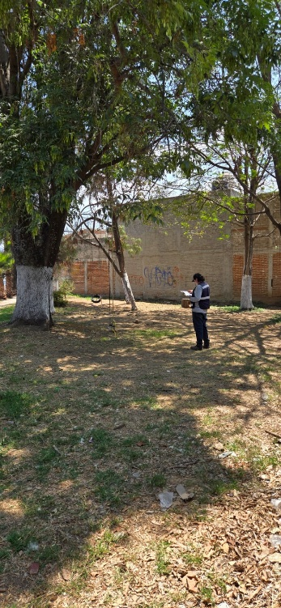

Se realiza Rondín Nocturno para detectar lámparas apagadas o circuitos apagados.

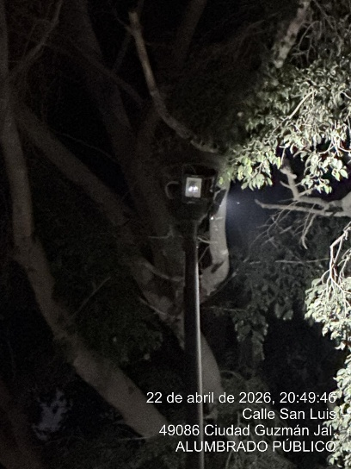
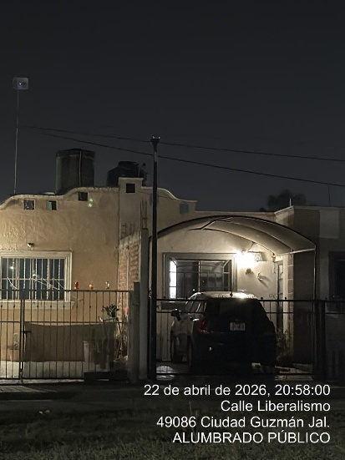
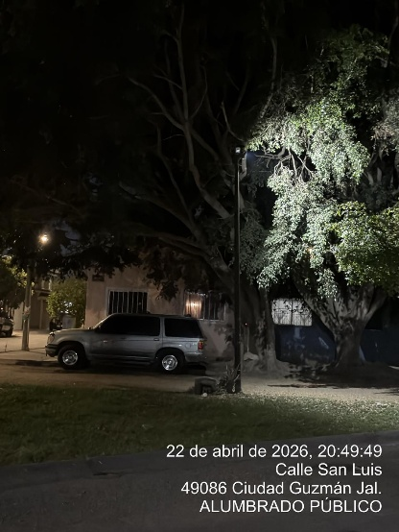

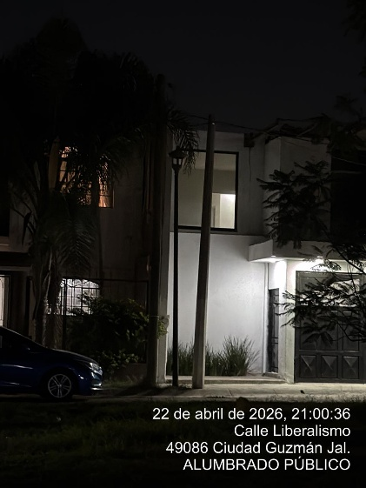
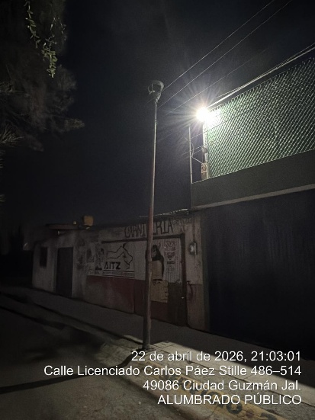
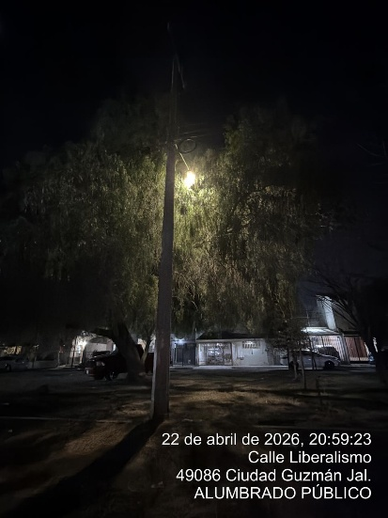

Se revisa y se acomodan los reflectores que iluminan los Bustos en el Jardín 5 de mayo.

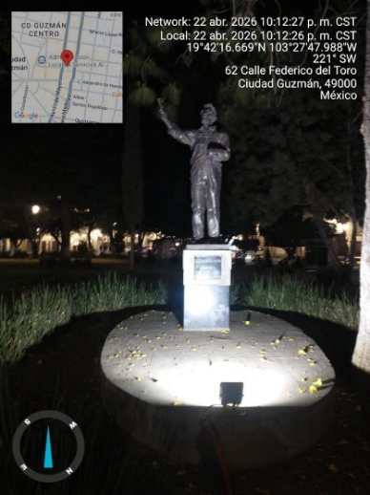
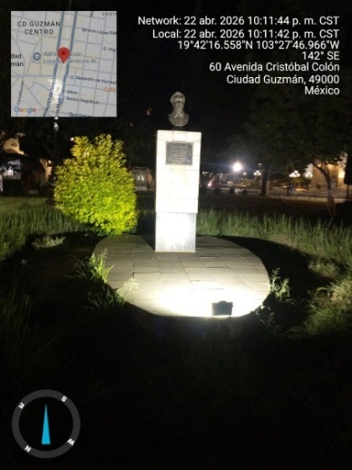

Se revisan planos del censo de la Colonia Paseos del Sol, Valle del Sur y Constituyentes.

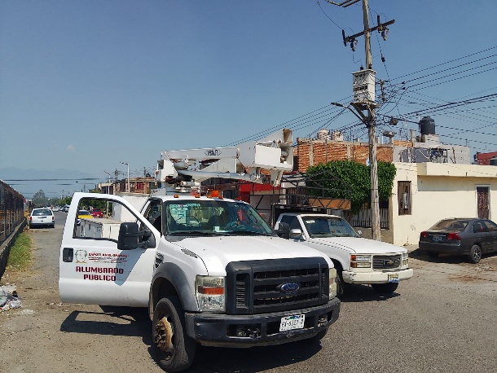
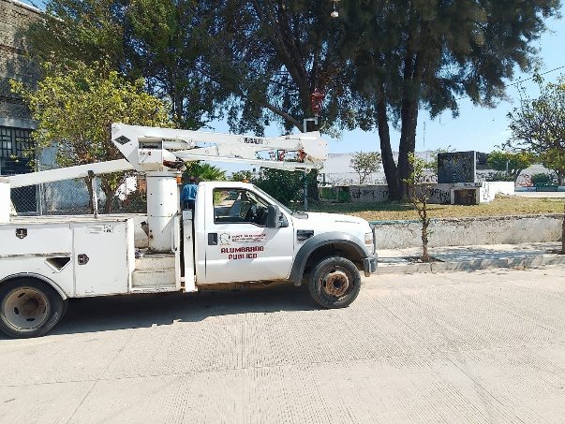

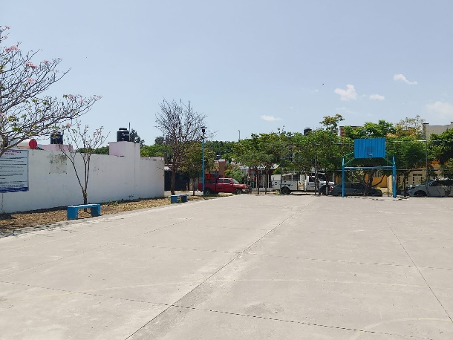
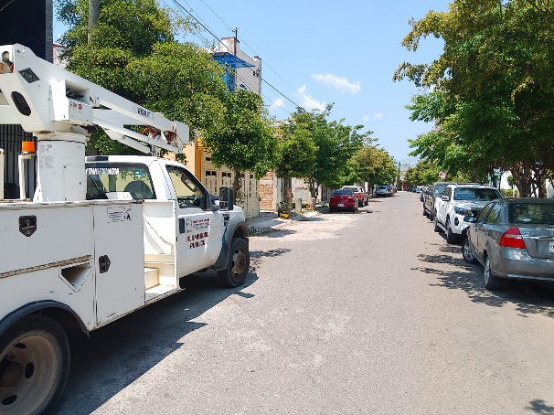

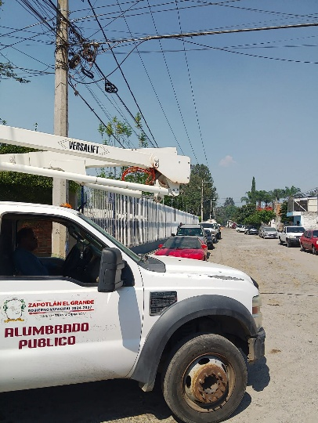

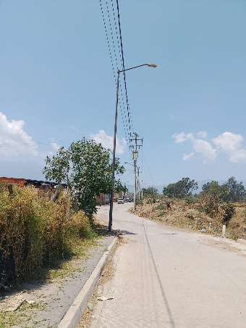
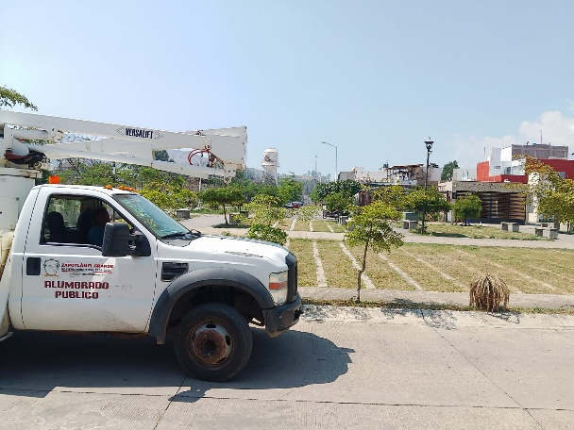
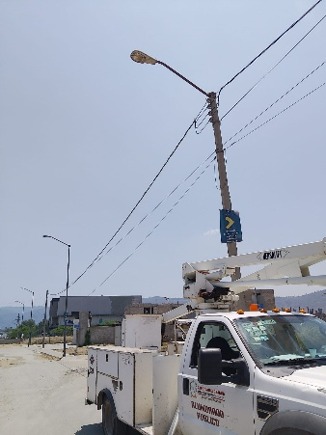

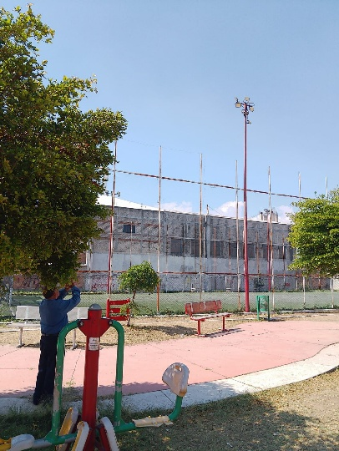
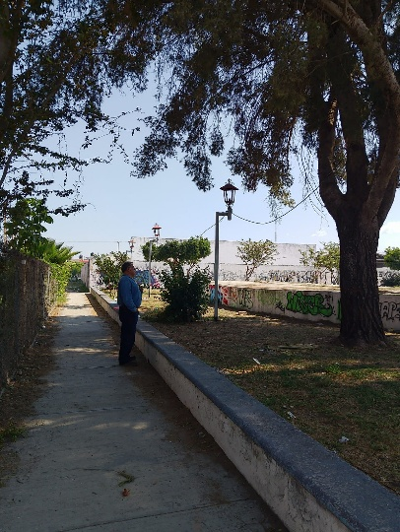
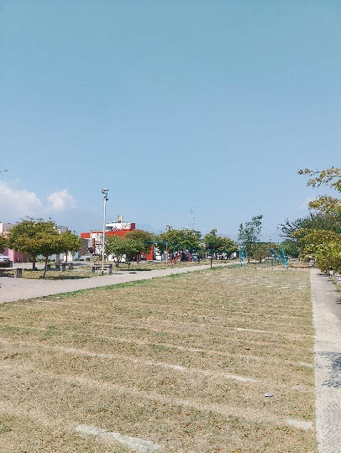

Se revisan planos del censo de la Colonia 20 de noviembre I y II y Constituyentes.

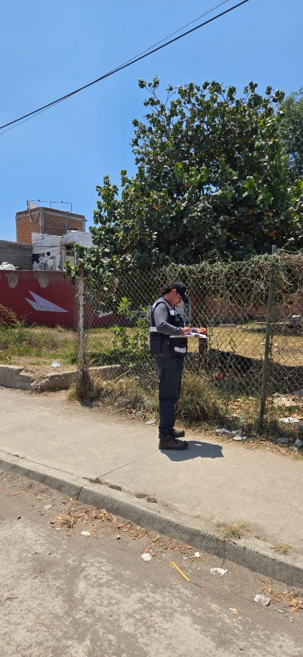
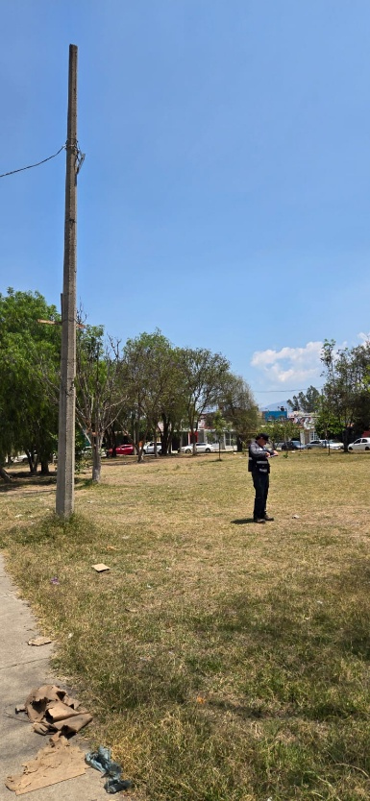
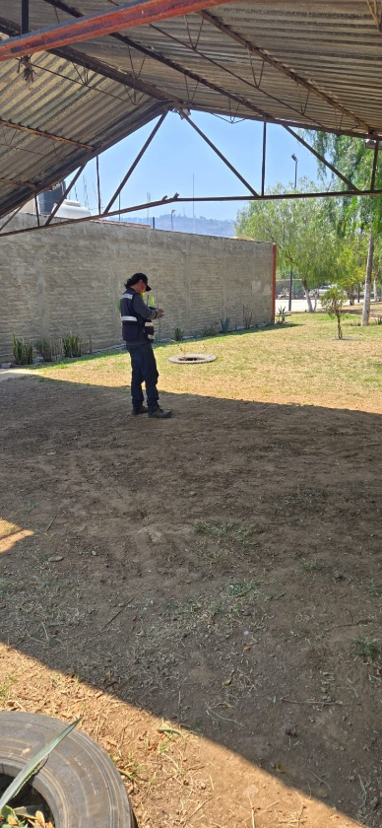

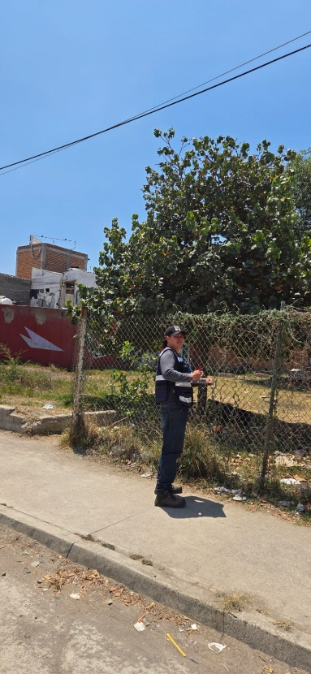
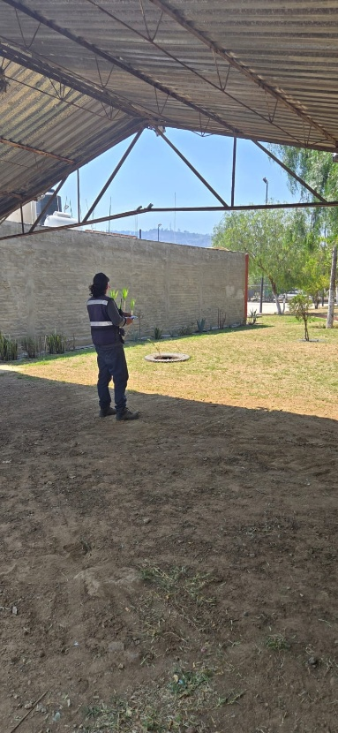
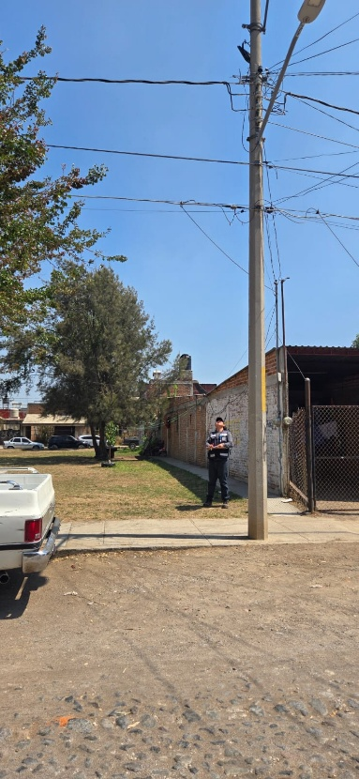

Se conecta el Parque de la Colonia Lomas Altas, al circuito de la Colonia Lomas Altas.

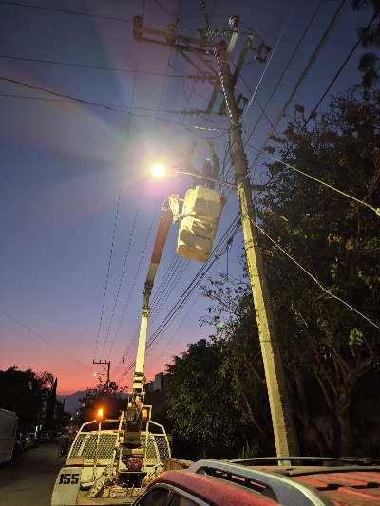
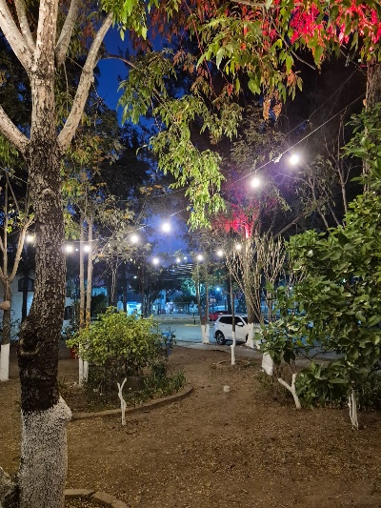
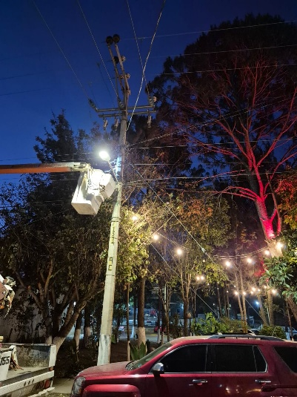

Se sustituye reflector de aditivos metálicos por reflector de leds de 300 watts, en la Calle Prolongación Chamizal.

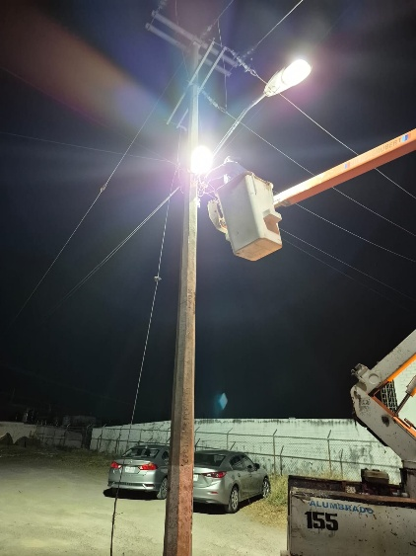
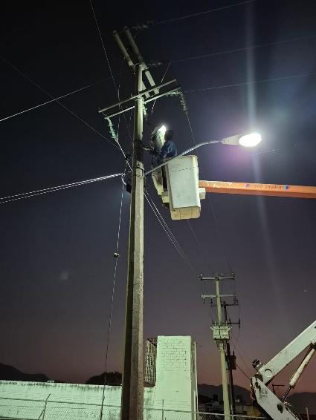
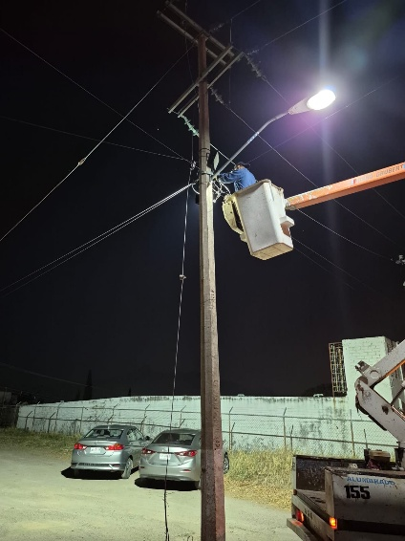

Se revisan planos del censo de luminarias, de la Colonia Puerta de Cadena, Santa María, Miguel Hidalgo, La Providencia y el Periférico Sur.

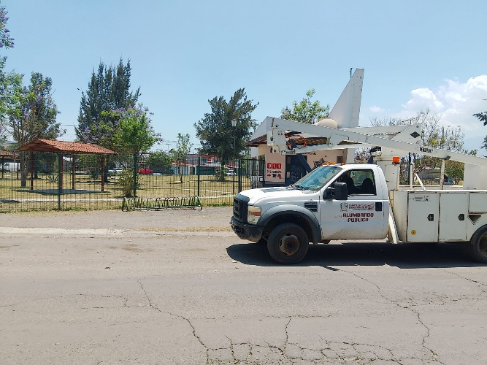
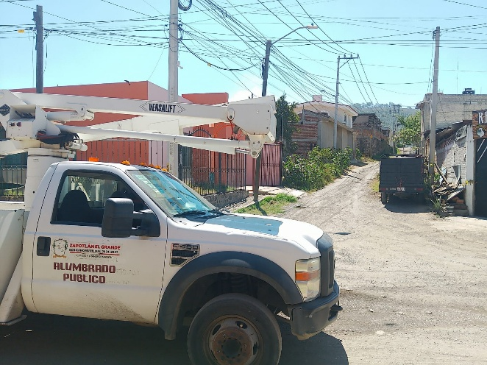

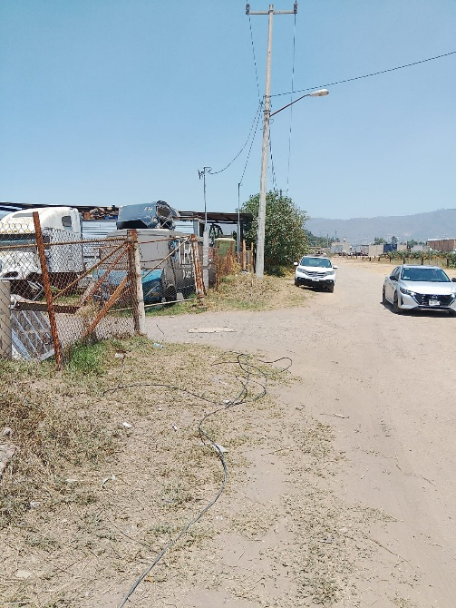
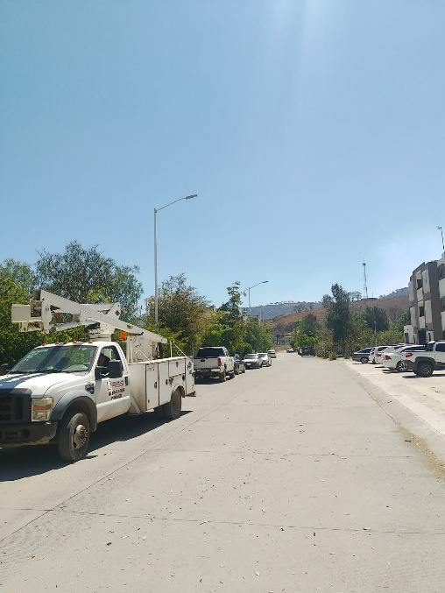

Se revisan Planos de Censo de Luminarias del La Central Camionera, Camellón Carlos Páez Stille, Andado Tecnológico y FIFA.

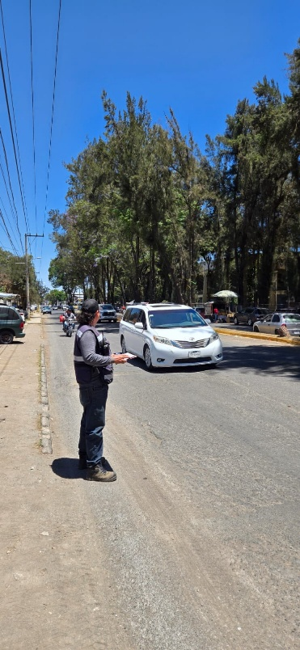
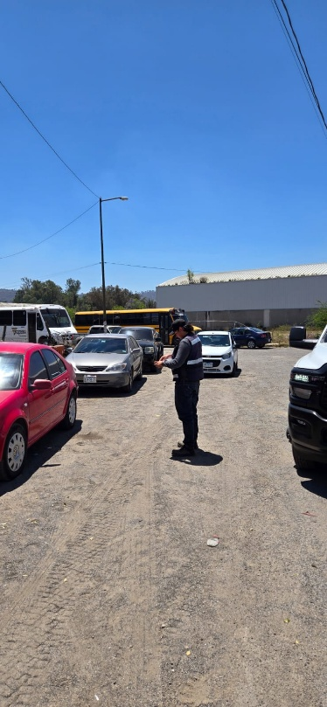
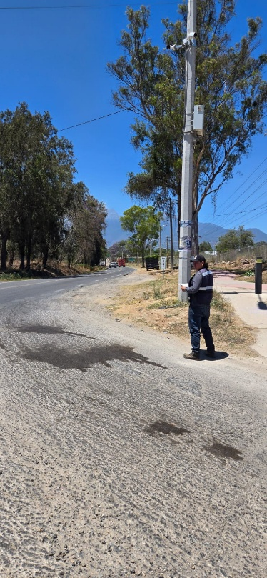
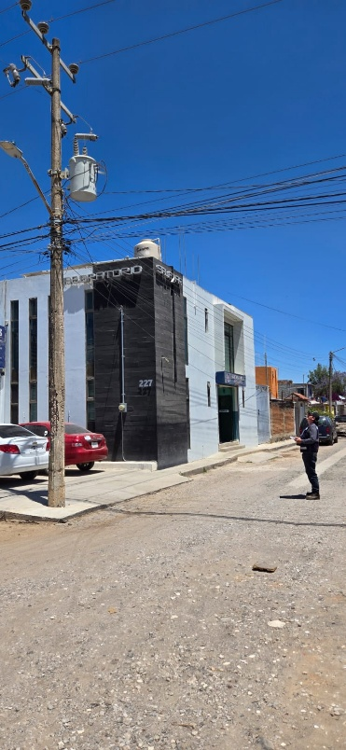
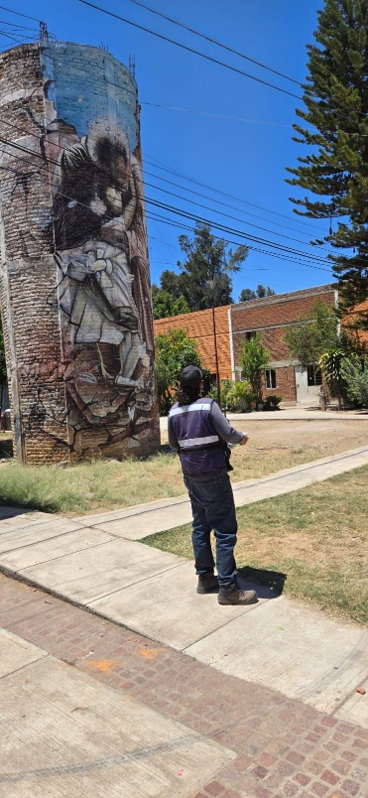
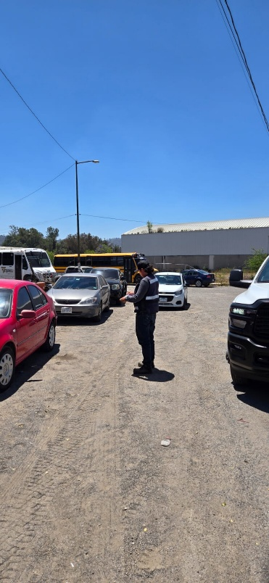

Se repara Línea Trozada en una torre de reflectores del
Estadio Olímpico.

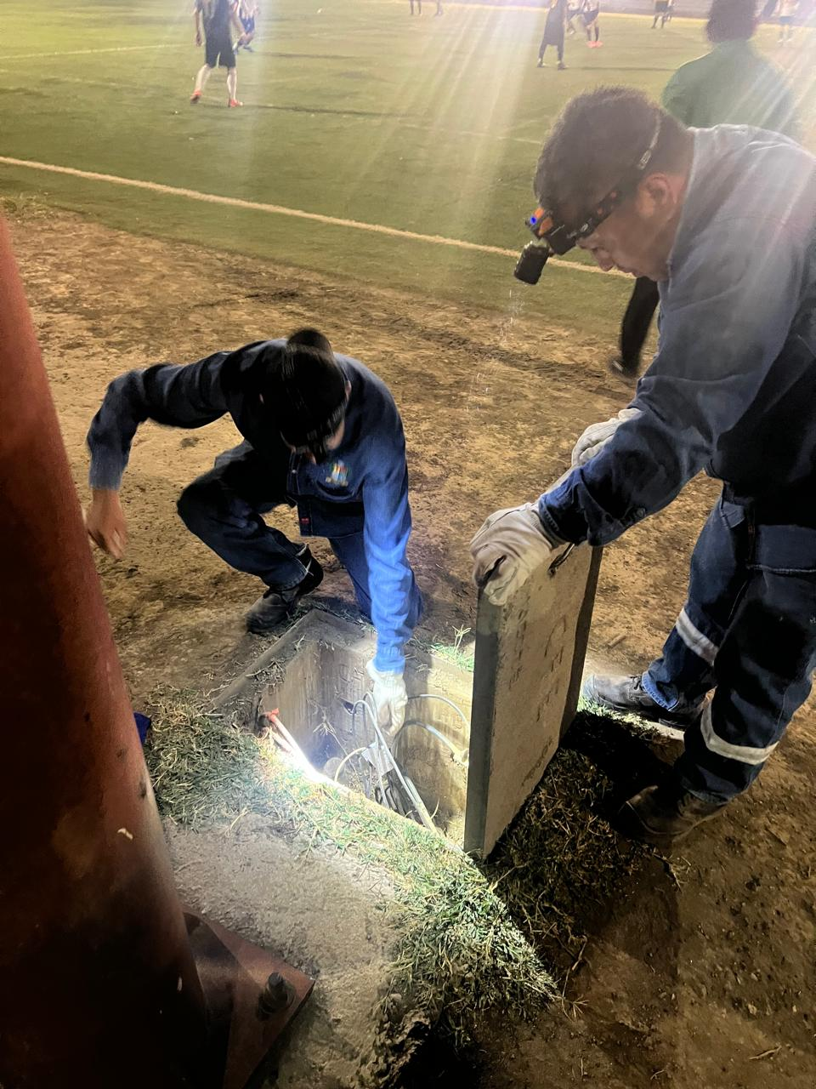
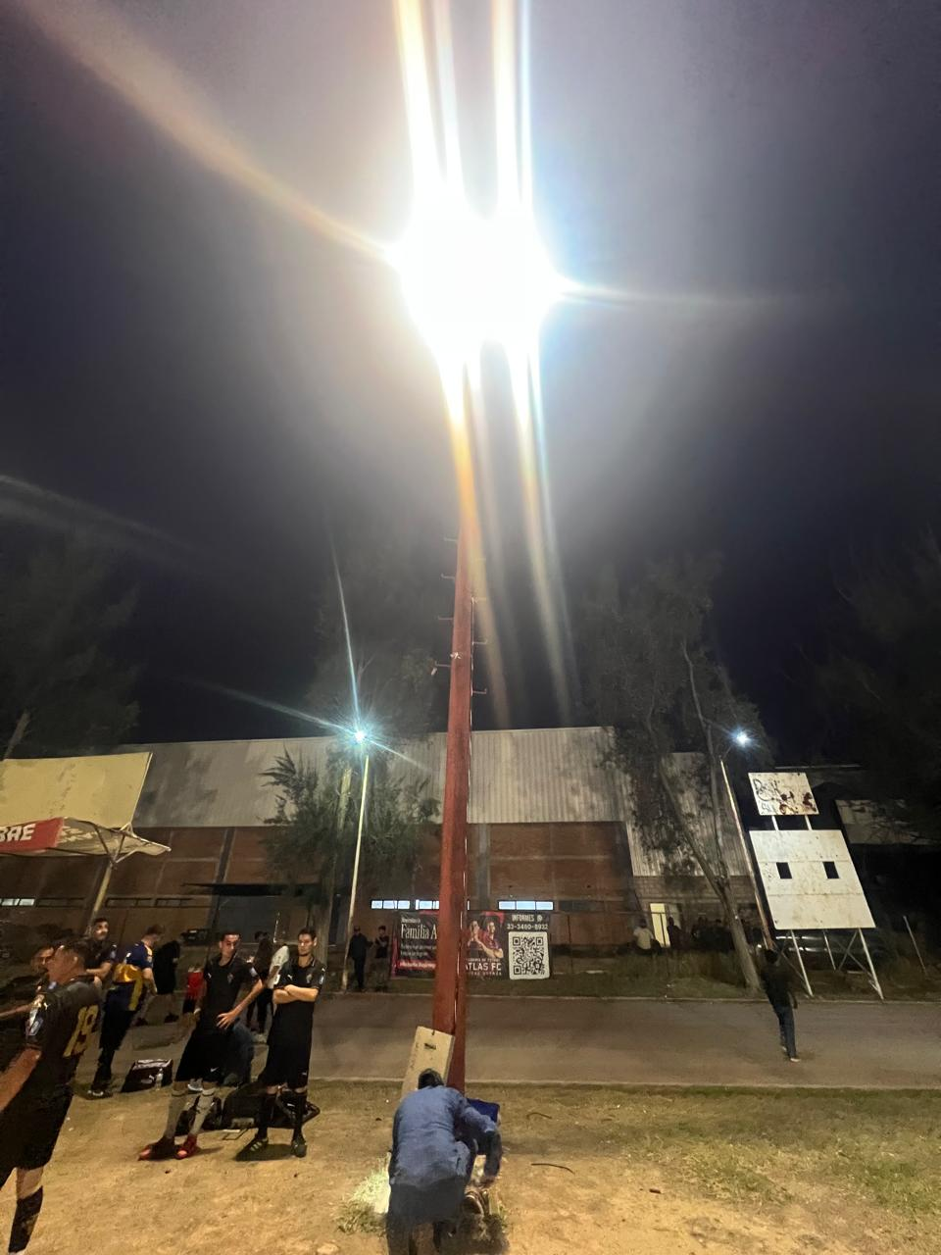

Se captura el Censo de Luminarias 2026.

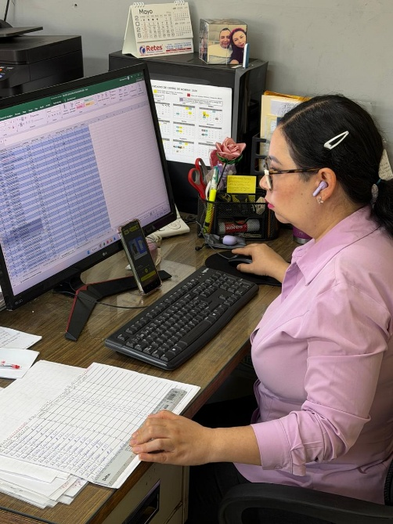

Se realizan Planos del Censo de Luminarias 2026.

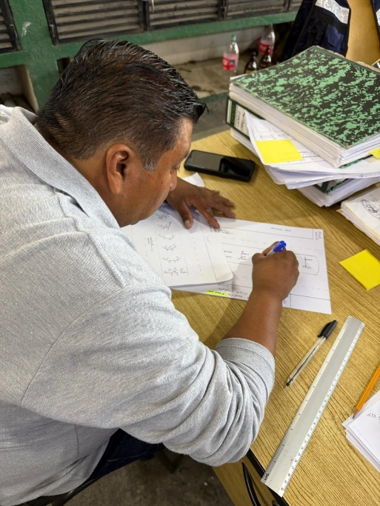

Se revisan planos del censo de luminarias, de la Colonia Residencial Santa Natalia, Benefactores, Las Flores, Apolo, Doctores, Barrio Morelos y Barrio la Campana.

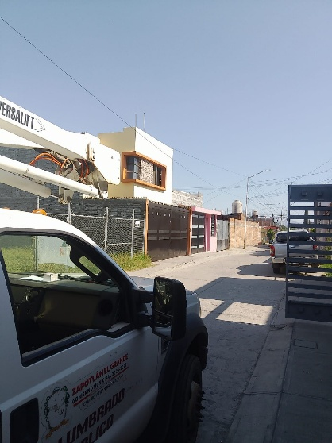
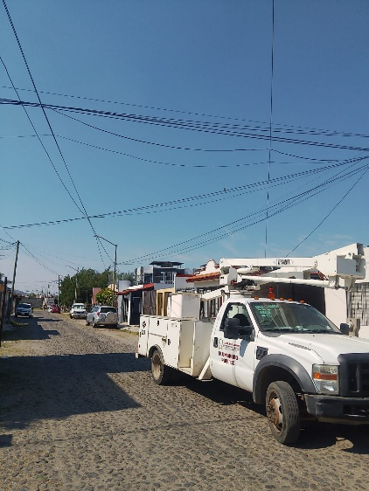
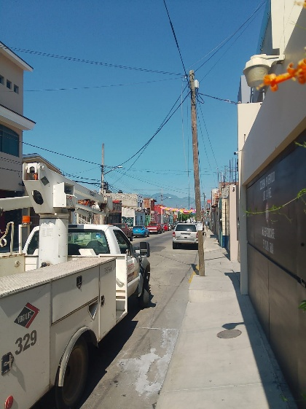

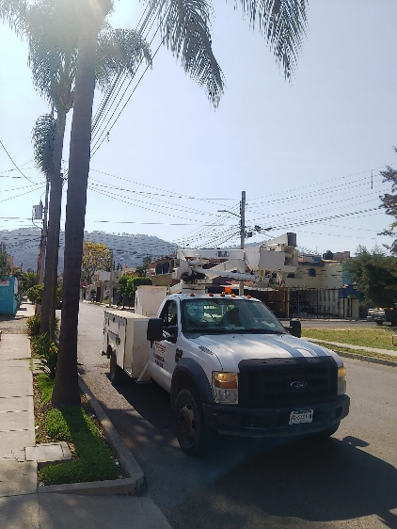
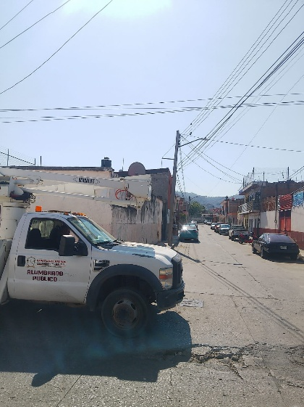
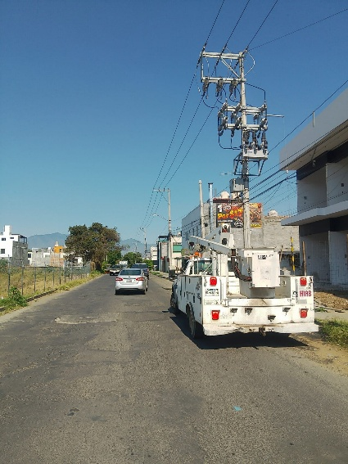

Se remplaza reflector de aditivos metálicos por un reflector de leds de 100
watts en la Calle Jerusalén #9 Col. El Pastor de Arriba.

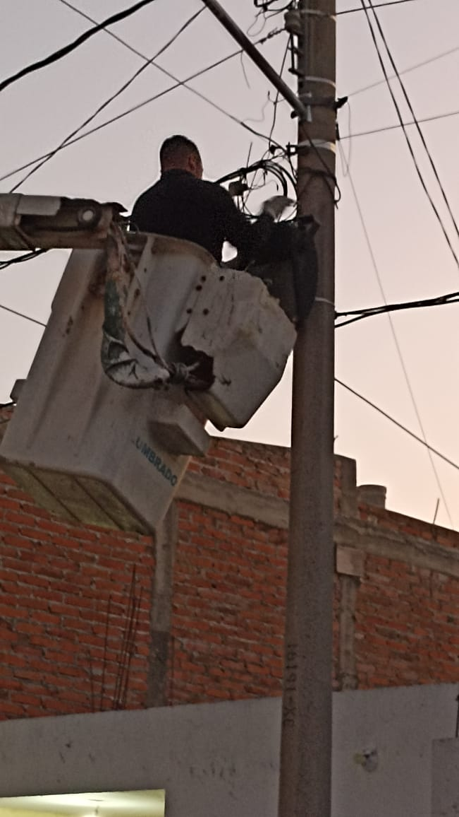
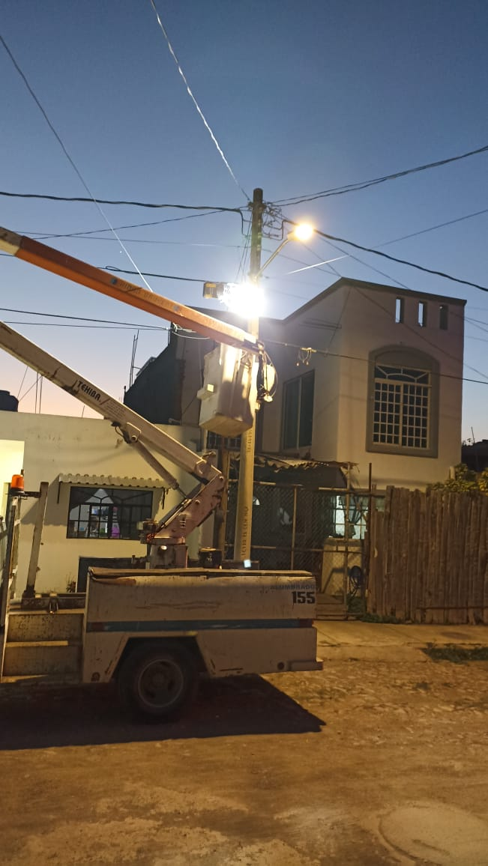
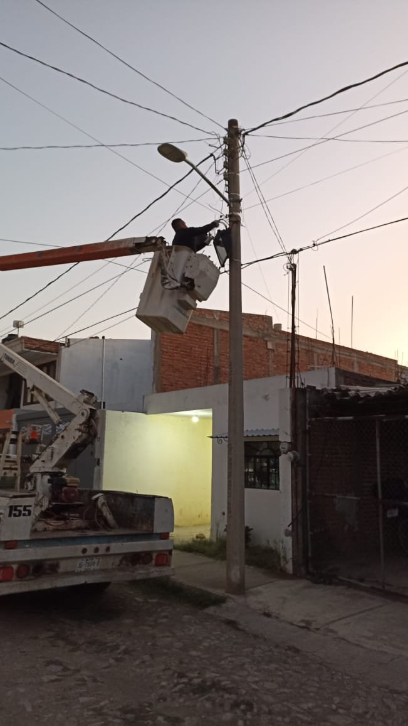

Se instala reflector de leds de 50 watts en la entrada de la Unidad Deportiva Benito Juárez.

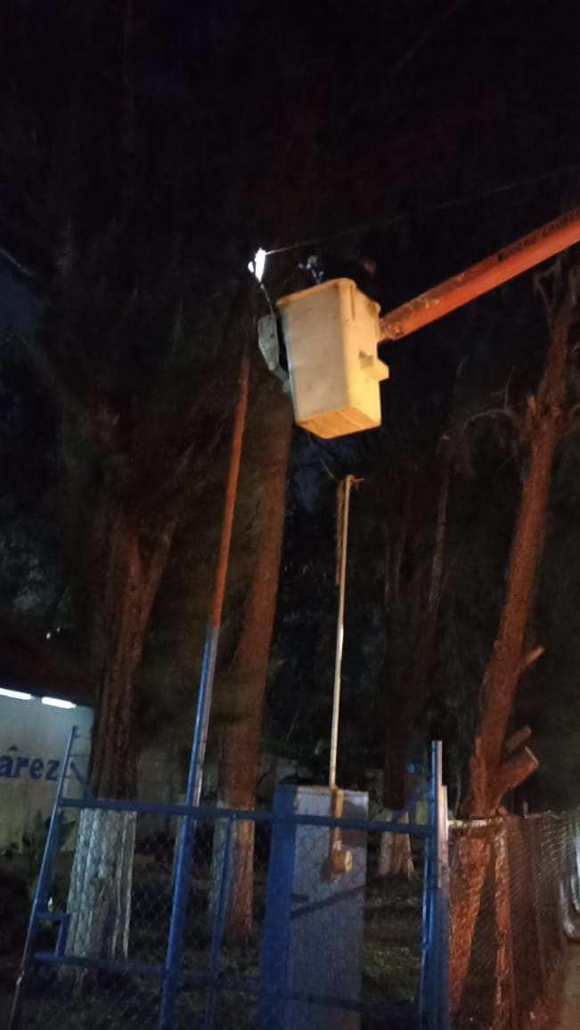
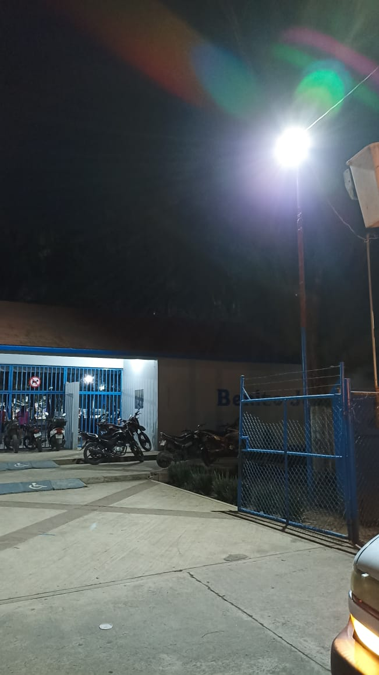
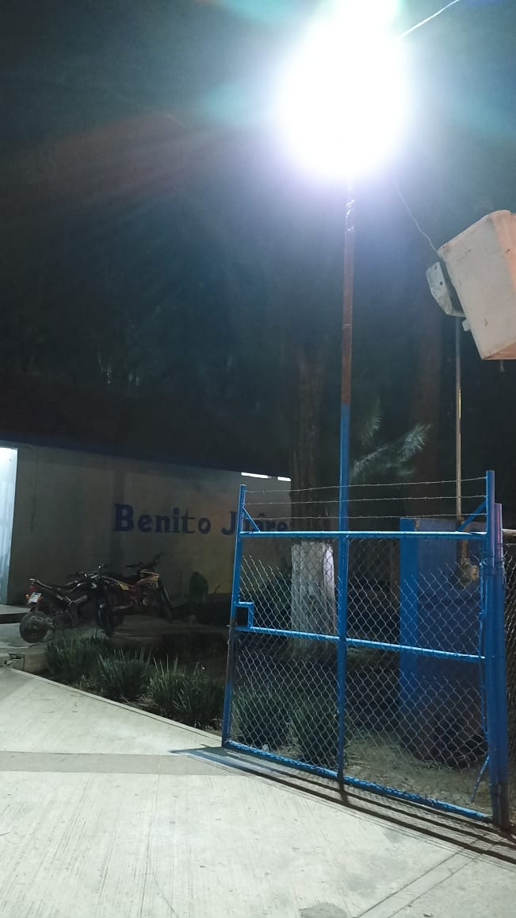

Se reparan líneas trozadas en 6 lámparas en el Ingreso Norte rumbo a la Laguna.

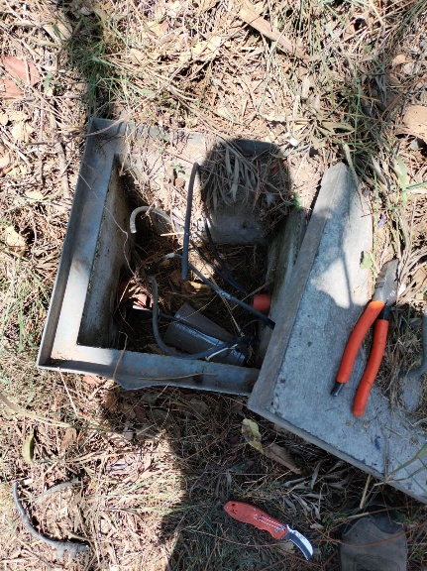
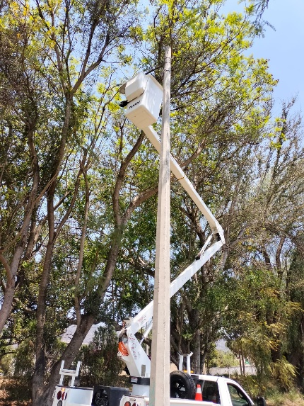
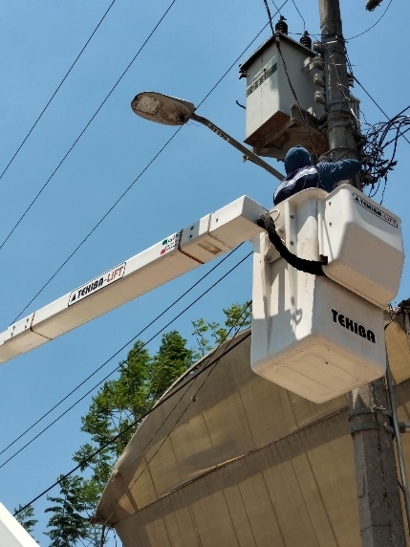

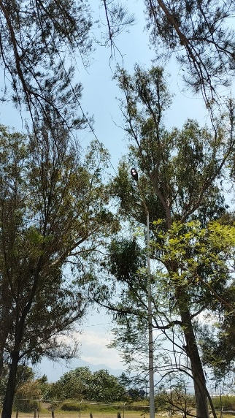
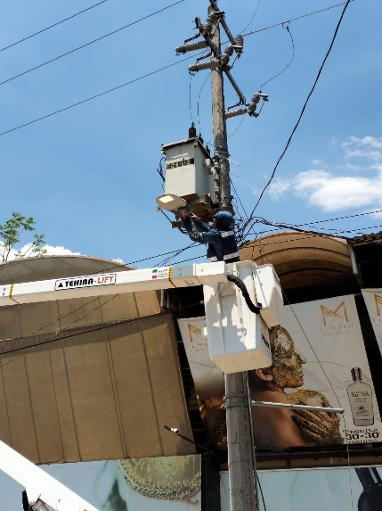

Se acude a la Campaña para Donación de Sangres.

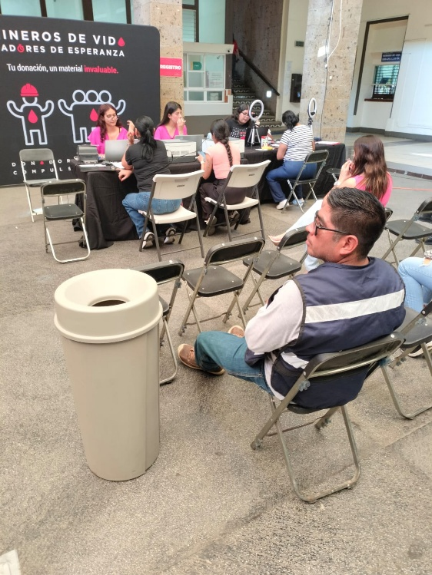

Se revisan planos del censo de luminarias del sector 3 de las Colonias Barrio el Testerazo, Barrio la Ventana Chata, Teocalli, la Cebada, Nuevas Luz, Santa Cecilia, Unidad Habitacional San Antonio, Esquipulas, Insurgentes y Andador González Ortega.

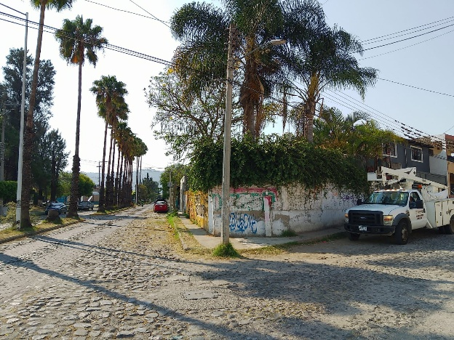
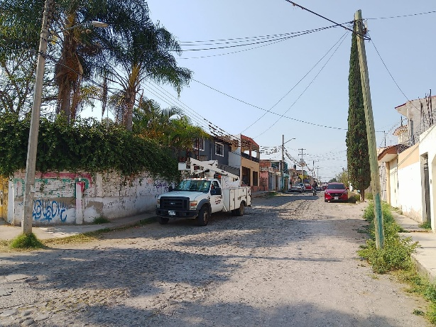

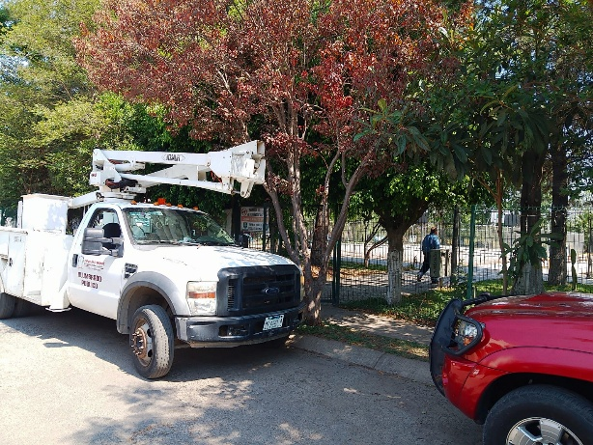
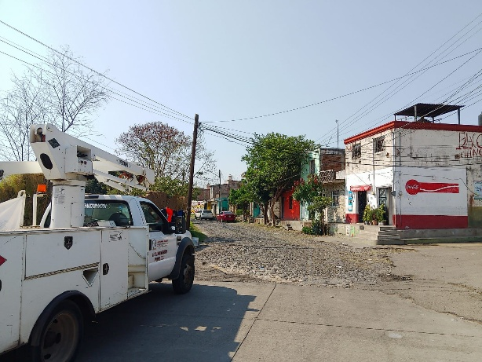

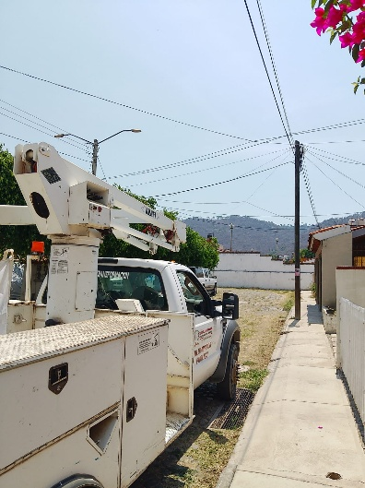
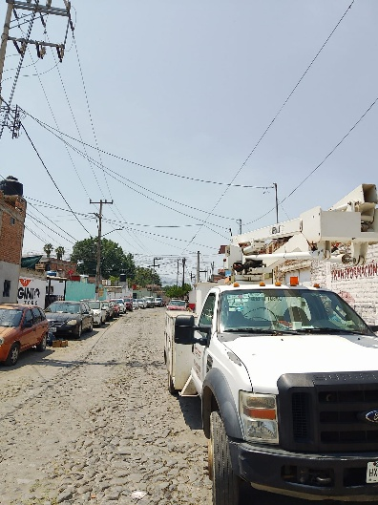
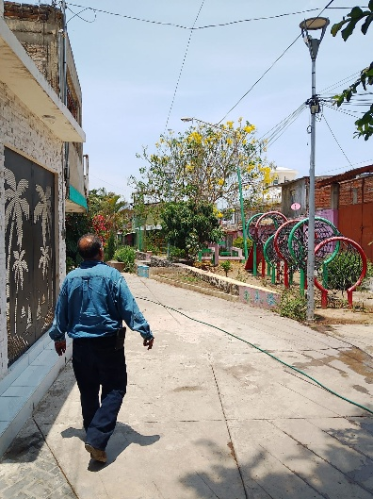

Se cambia fotocelda y se hacen nuevas conexiones en la cometida de un reflector en la Calzada Madero I Carranza.

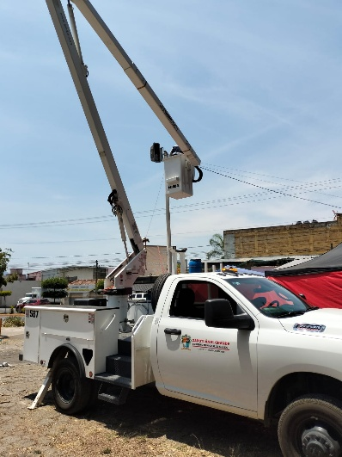
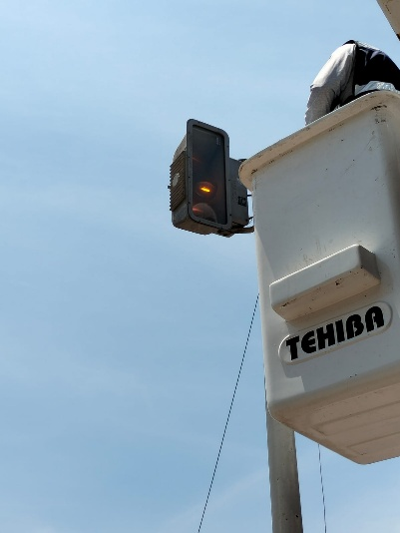
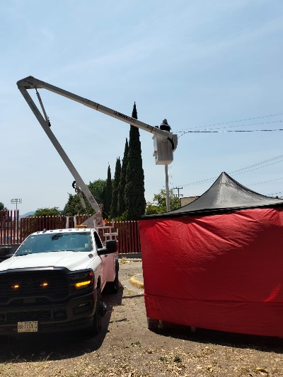

Se realiza Rondín Nocturno para detectar lámparas apagadas o circuitos apagados.

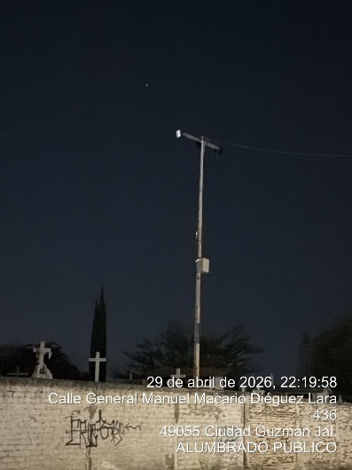
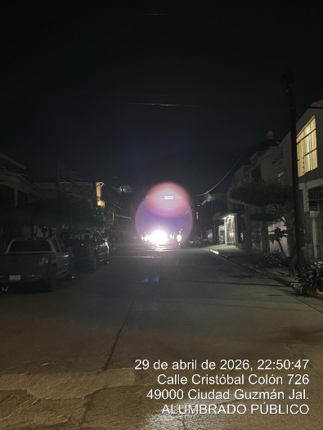
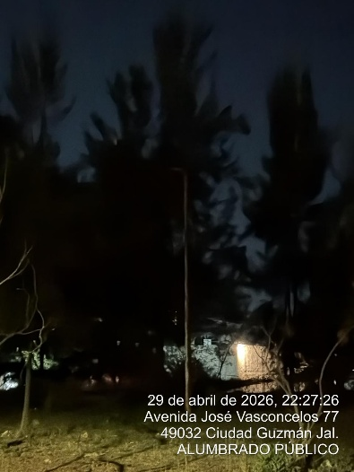

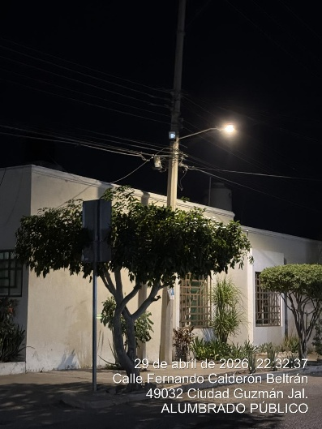

Se instala tablero de contactos en el Jardín 5 de mayo para el festival del Dia del Niño.

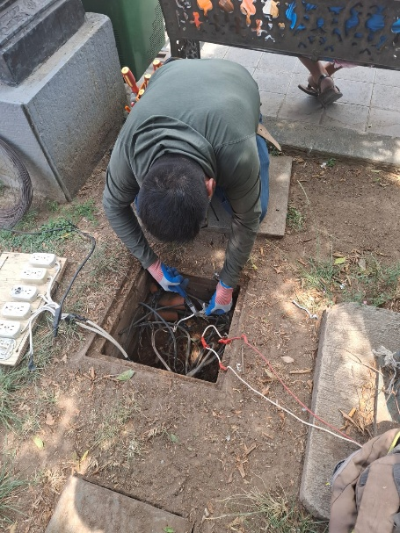

Se cambió lámpara de Leds de 50 watts en Calle Ojo de Agua.

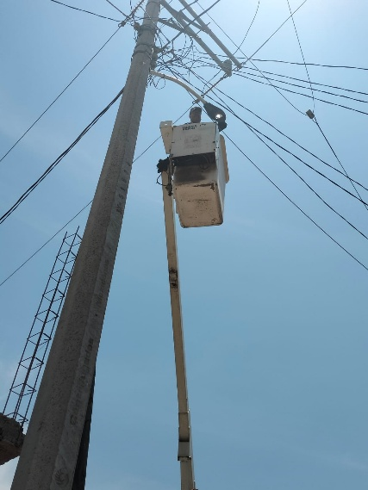
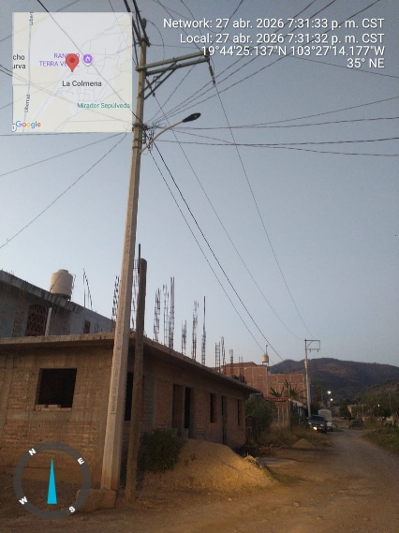
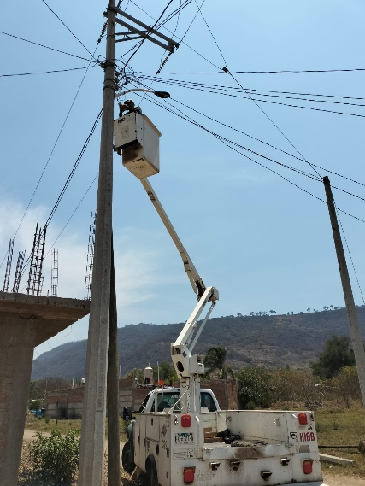

Se corrige falso contacto en línea principal reflectores del Panteón Municipal.

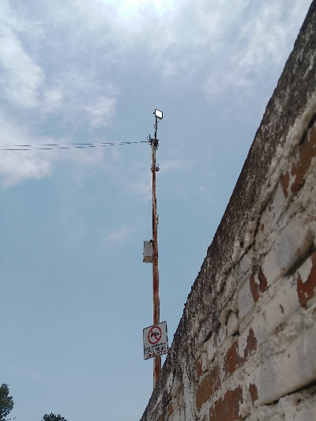
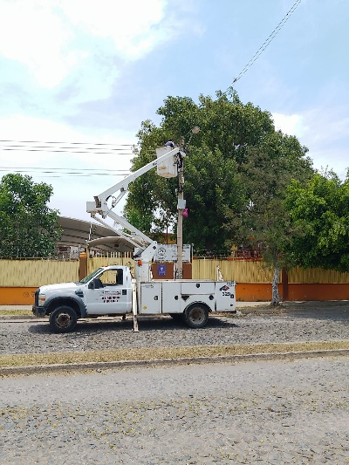
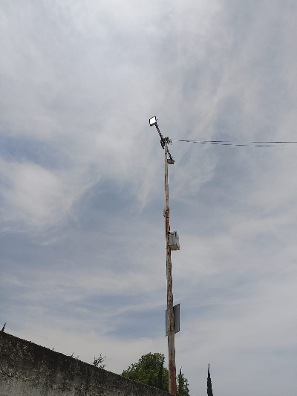
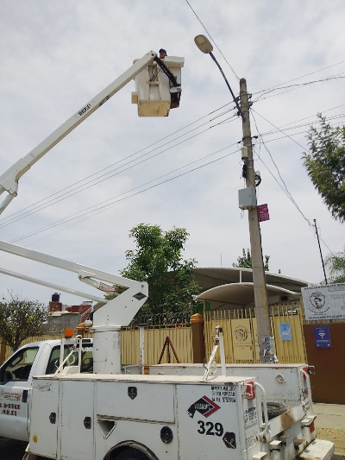

Se retira línea y brazo en la Colonia Valle del Sol.

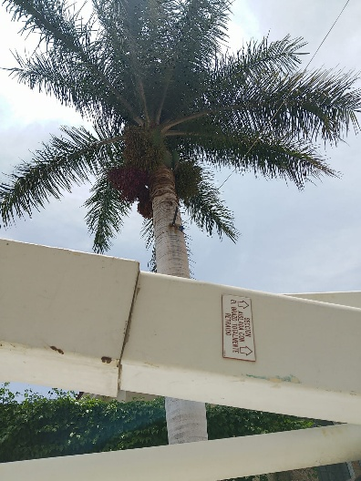
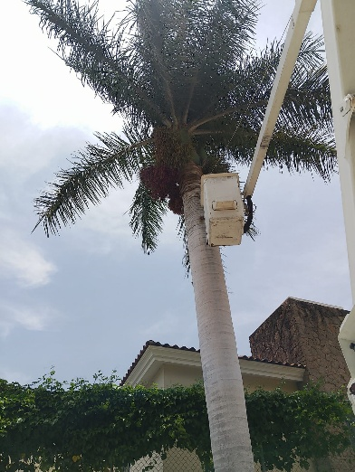
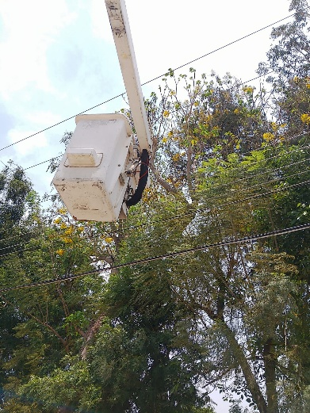

Se cambia reflector de led de 50 watts en la Calzada Madero I Carranza.

